# [React Native Cơ Bản] Bài 2 : Sử dụng Visual Studio Code

*December 30, 2019*

Hi các em để tiếp tục, seri trong bài ngày hôm nay anh hướng dẫn cách import dự án React Native vào chương trình code editor Visual Studio Code để lập trình nhé.

Bước 1 : Mở chương trình Visual Studio Code vào kéo thả thư mục chứa dự án HelloWorld đã tạo ở bài 1 vào cửa sổ chương trình, Chọn Add Folder to Workspace

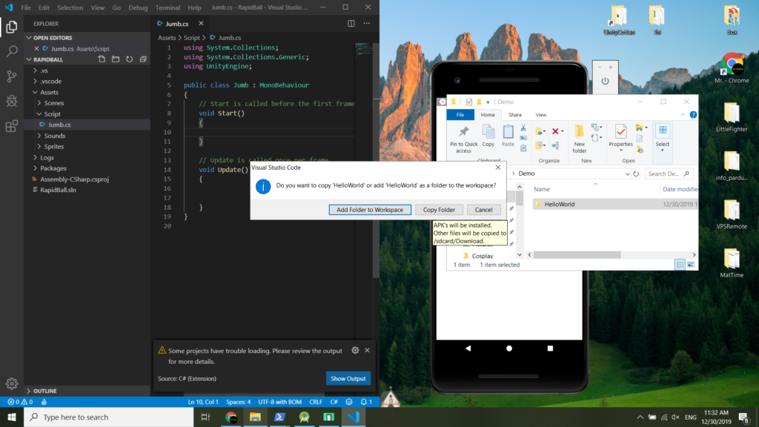

Kết quả :

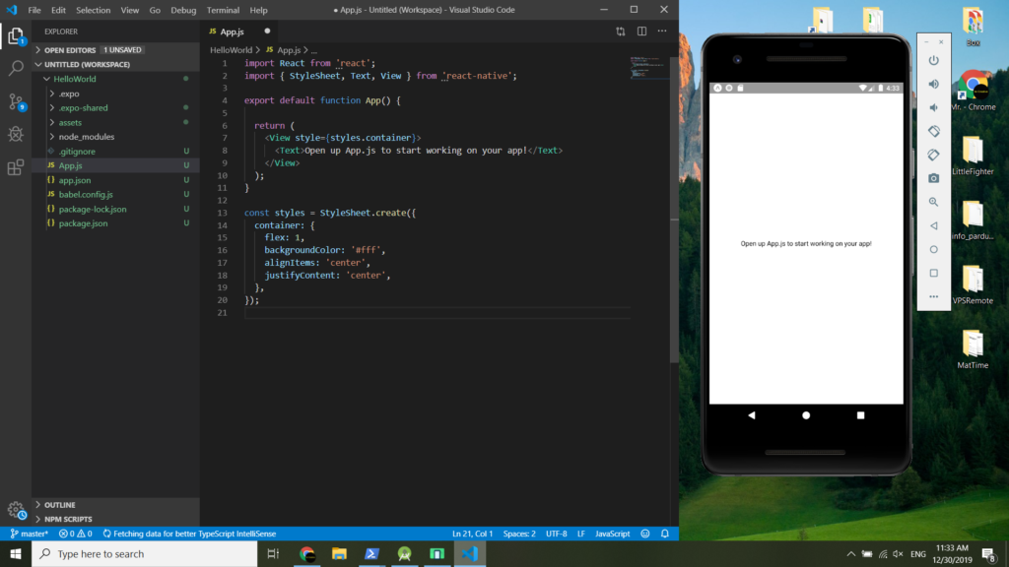

Các thành phần trong dự án React Native Expo

Các thư mục chứa thư viện : .expo , .expo-share , node-modules  
(chúng ta ko tự chỉnh sửa các thư mục này nhé)

Các file .json và file babel.config.js dùng để chứa các thông tin của app như màn hình chào, icon, tên ứng dụng, phiên bản phần mềm, thư viện …

File App.js là file màn hình đầu tiên của ứng dụng, mở file này có nội dung như sau :

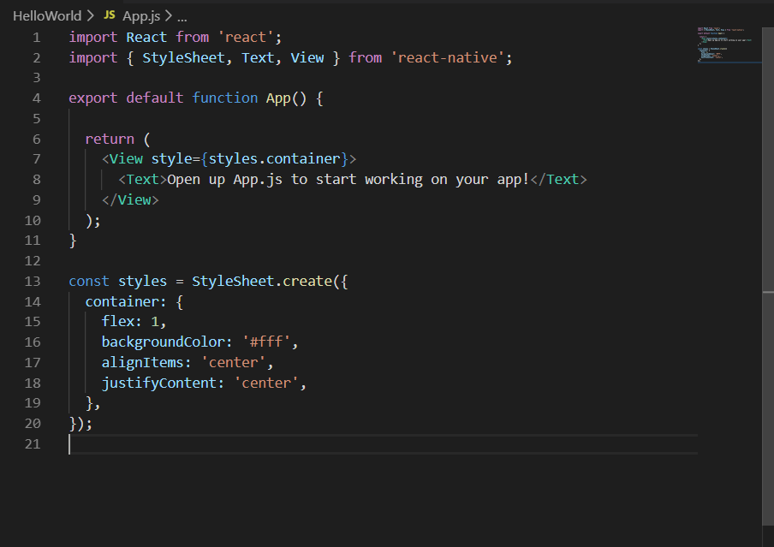

Dòng 1,2 : Import các thư viện sử dụng

Dòng 4 : khai báo function . trong lập trình React Native – mọi thứ chúng ta nhìn thấy trên màn hình điện thoại đều được viết bởi function

Dòng 6 : Nơi khai báo các giao diện cho ứng dụng như Text, Image, Button … Nó có cấu trúc dạng thẻ tương tự như html, css.

Dòng 13 : khai báo styles tùy biến giao diện, tương tự như css trong thiết kế web

Thử sửa nội dung của thẻ Text thành Hello World và nhấn Ctrl + S. Chương trình lập tức cập nhật lên máy ảo, chứ ko mất thời gian build như Android Studio hoặc Xcode

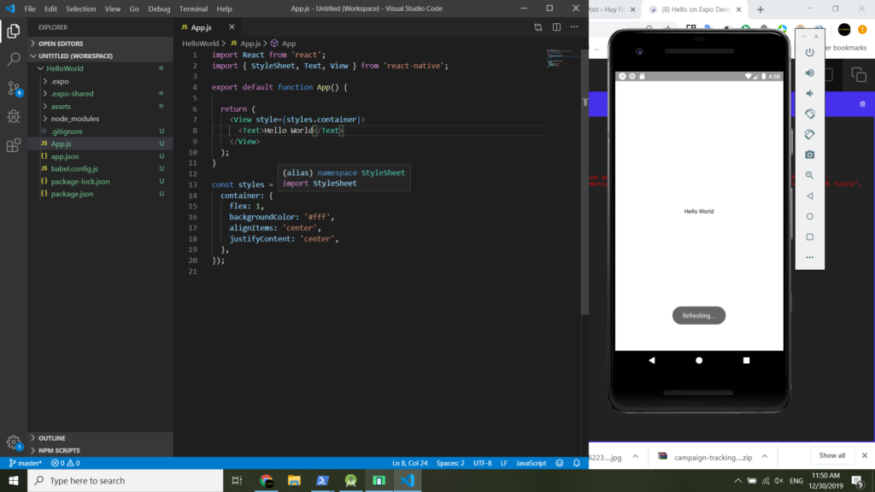

Như vậy, Anh đã hướng dẫn các em cách mở dự án với Visual Studio Code, trong bài tiếp theo, chúng ta học cách sử dụng 2 biến cơ bản là Props và State (Hooks) trong React Native nhé

**[React Native Cơ Bản] Bài 3 : props và state trong React native 36.0.0**

*December 30, 2019*

Hi các em, trong bài tiếp theo này, chúng ta sẽ cùng tìm hiểu 2 khái niệm cơ bản đầu tiên cần biết khi lâp trình React Native là props và state.

1. **props là gì ?**

props ( properties ) là các thuộc tính của đối tượng sử dụng trong React Native . hay chúng ta hiểu props tương đương như tham số của 1 phương thức hay hàm tạo trong class của Java . Tức là các thư viện của React Native sử dụng sẽ có những props để chúng ta sử dụng hoặc khi chúng ta định nghĩa 1 function mới, thì chúng ta cũng tự định nghĩa được các props

props sử dụng để truyền, hiển thị thông tin và ko sử dụng để cập nhật thông tin lên giao hiện hiển thị

Chúng ta sẽ làm rõ hơn về props trong 2 ví dụ sau :

1 . ví dụ hiển thị ảnh với đối tượng Image trong React Native sử dụng các props của Image

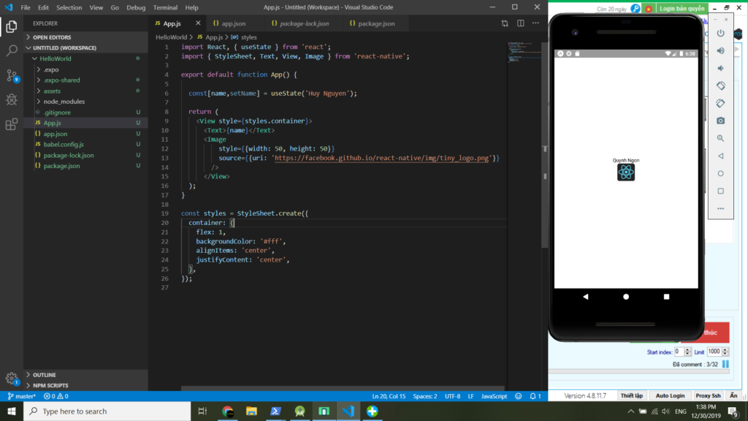

Trước hết, để sử dụng được Image, ta cần import thư viện ở dòng 2  
Dòng 11 : khai báo thẻ Image với các ‘props’ là **style**để chỉnh kích thước  
**source**để gán đường link cho ảnh .  
Mọi đối tượng trong React Native đều được định nghĩa các props để tùy chỉnh.  
Ví dụ : Chúng ta muốn biết React Native cung cấp những props để chỉnh sửa nào cho đối tượng Text ta chỉ cần tìm kiếm theo từ khóa “Text props React Native” sẽ được kết quả :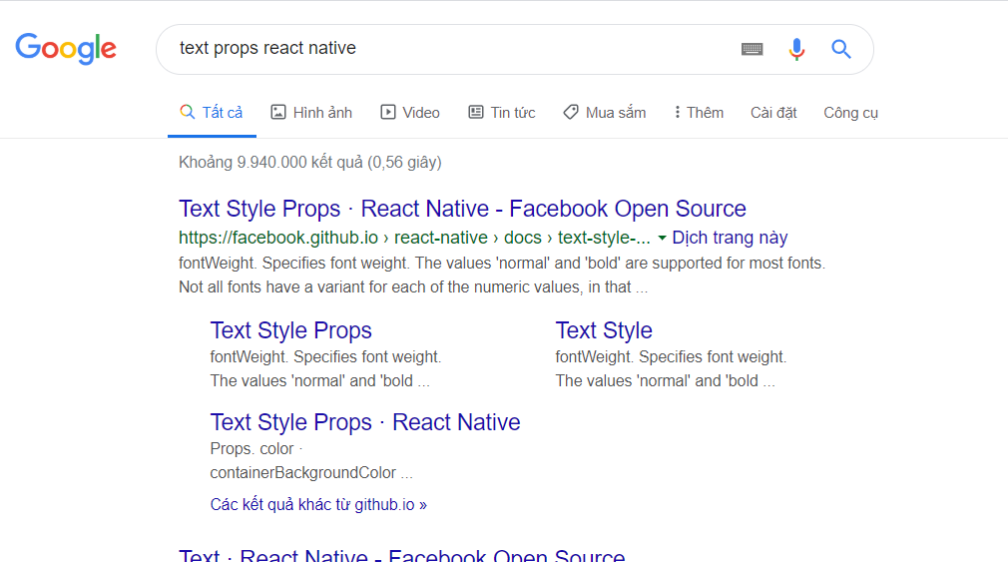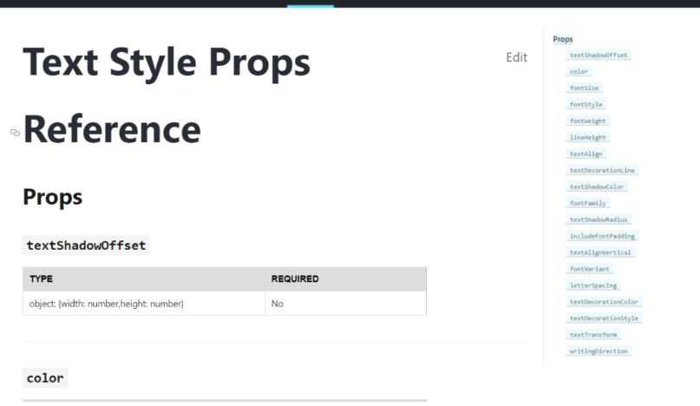

Tại cột Props bên phải . ta thấy rất nhiều thuộc tính để chỉnh sửa.  
Tiêu biểu như color – chỉnh màu  
fontSize – chỉnh kích thước  
fontFamily – chỉnh font  
fontStyle – chỉnh kiểu chữ in đậm, nghiêng …  
Và nhiều các props khác.

2. **Ví dụ tự khai báo Props.**

Trong ví dụ này chúng ta sẽ khai báo thêm 1 function tên là Simple như sau (Bấm chuột phải vào cây thư mục chọn new file -> Simple.js)

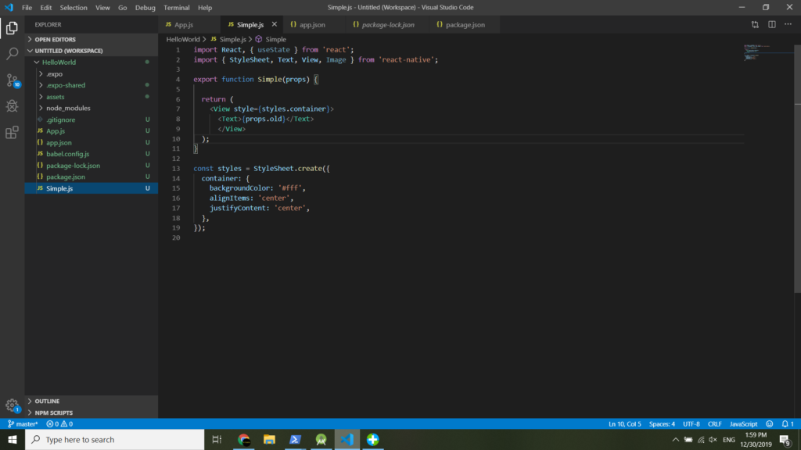

Dòng 4 : khai báo thêm 1 tham số là **props**  
Dòng 8 : Khai báo thẻ text hiển thị nội dung thì biến old. chứa trong props với cấu trúc {this.props.old}  
Dòng 14,15 : tạm xóa thuộc tính flex : 1 (học ở bài sau)

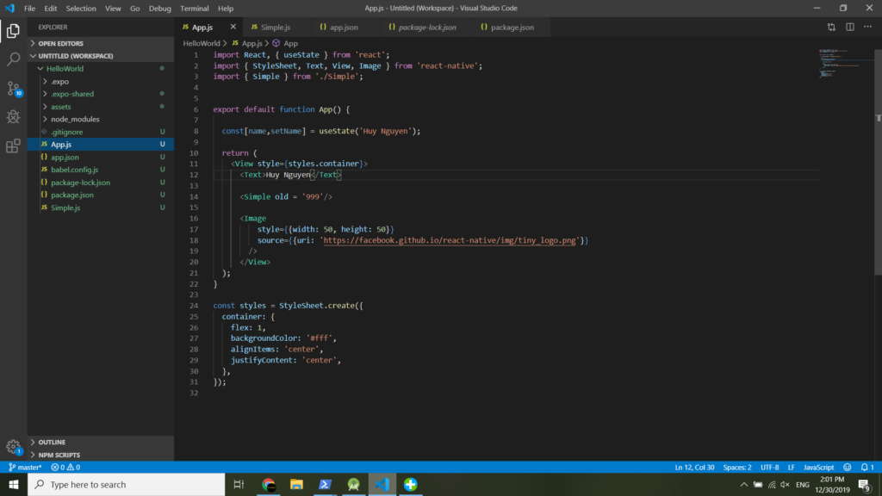

Tại file App.js ta sửa như sau :

Dòng 3 : Thêm câu lệnh import file Simple mới tạo  
Dòng 14 : Khai báo thẻ Simple với tham số (props) tự định nghĩa là ‘**old**‘ giá trị bằng 999

Khi chạy thử ta được kết quả chương trình vẽ function Simple với giá trị là biến old được truyền qua ‘**props**‘



**Hooks**

State là đối tượng dùng để điều khiển hiển thị nội dung hoặc cập nhật giá trị của 1 biến khi được hiển thị trên màn hình

Ở các phiên bản trước chúng ta thường sử dụng state và setState để thao tác  
Tuy nhiên, bắt đầu từ phiên bản React Native 35.0.0 chúng ta sẽ sử dụng 1 khái niệm tương tự state là **hook** – **useState**

Trong ví dụ này, chúng ta sẽ thực hiện 1 chức năng đơn giản như sau :  
Tạo 1 nút ấn với sự kiện click thay đổi giá trị của biến đã khai báo trước đó và cập nhật lên màn hình

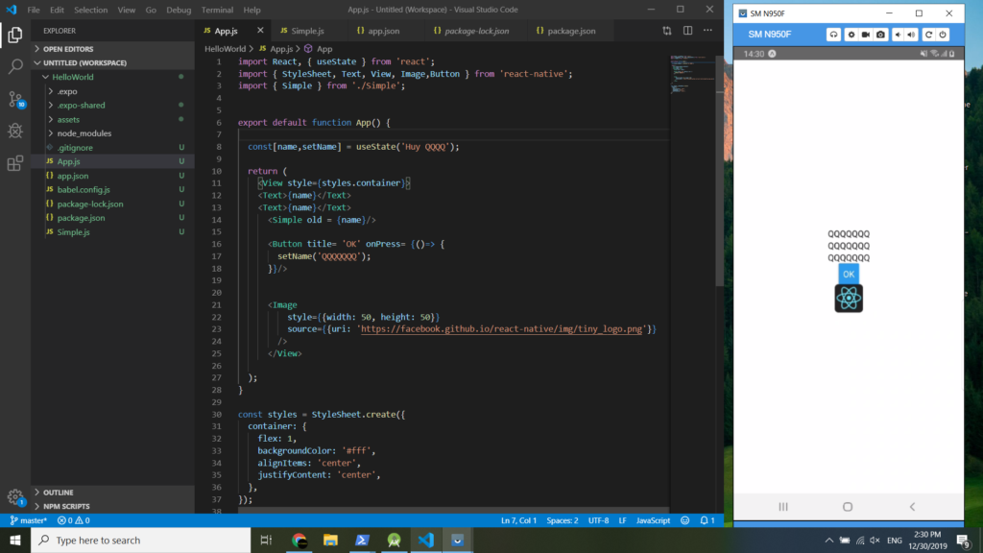

Để sử dụng hooks chúng ta khai báo lần lượt như sau :

Dòng 1 : import thư viện **useState**

Dòng 8 : khai báo 1 biến state tên là name với phương thức setName để cập nhật dữ liệu như cấu trúc const[name,setName]=useState(‘Huy QQQ’);

Dòng 16 : Khai báo Button với sự kiện onPress cập nhật giá trị cho biến **name**

Kết quả khi nhấn Nút Ok, giá trị của name thay đổi, đồng thời chương trình cũng tự động cập nhật giá trị mới và hiển thị lên màn hình

**useEffect**

**useEffect** là phương thức React gọi vào sau mỗi lần chạy render. Phương thức này tương tự componentDidMount, componentDidUpdate, và componentWillUnmount

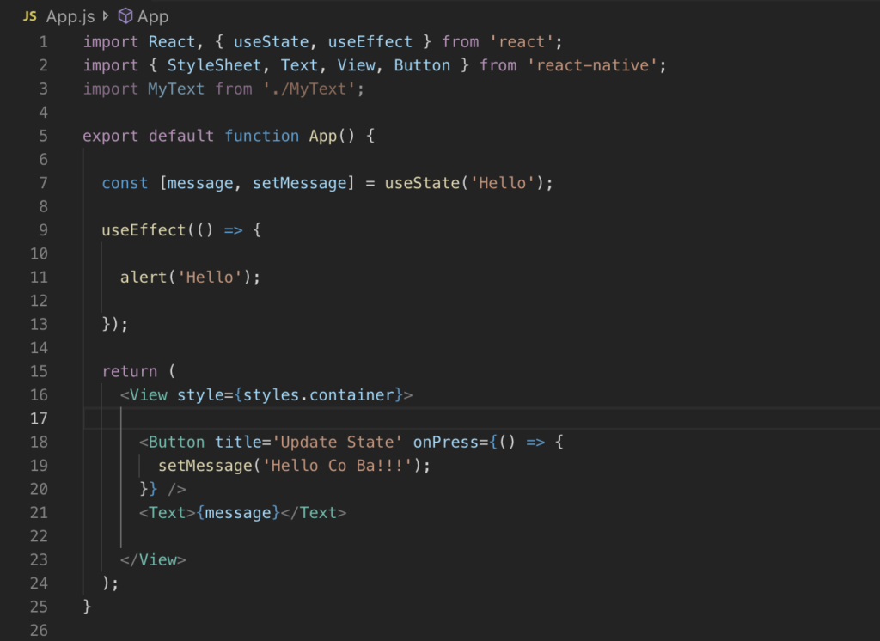Khai báo thêm useEffect với hàm alert, mỗi lần chương trình chạy xong phần return sẽ chạy tới hàm useEffect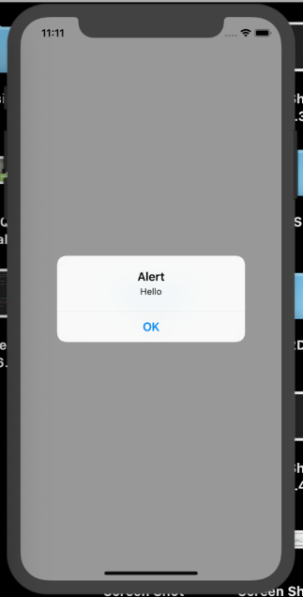

# [React Native Cơ Bản] Bài 4 – HTTP Request trong lập trình React Native – Fetch – P1

*February 11, 2020*

Hi các em, trong bài viết này thầy giới thiệu tới các em cách làm việc với HTTP Request trong lập trình React Native  
Cụ thể, chúng ta sẽ viết thử HTTP GET và POST với Fetch API được cung cấp bởi React Native  
Để nắm rõ được ví dụ này, các bạn cần tìm hiểu trước**khái niệm HTTP Request trong lập trình** và khái niệm kiểu dữ liệu **JSON**trước nhé

Trong bài thầy sử dụng 2 API mẫu cho GET và POST lần lượt là :  
(Mn có thể test link trước bằng phần mềm POSTMAN nhé)

**GET**: **https://jsonplaceholder.typicode.com/todos/1**

**POST**: **https://jsonplaceholder.typicode.com/posts**  
các tham số là :  
title: ‘foo’  
body: ‘bar’  
userId: 1

Bước đầu tiên, chúng ta tạo 1 dự án với 2 Button là GET và POST với nội dung code như sau :

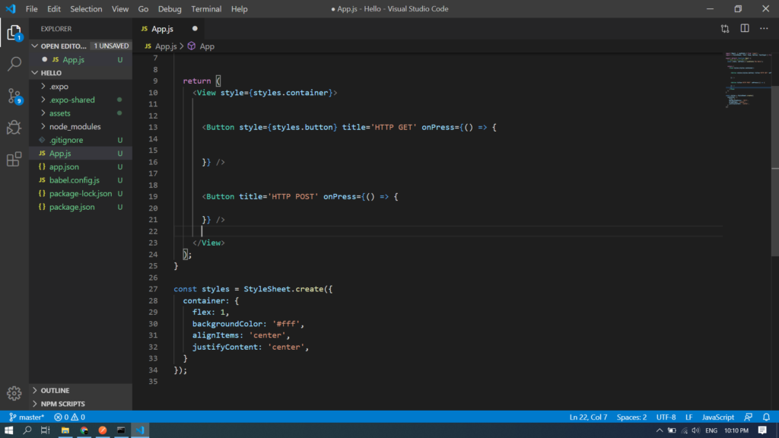

Thêm câu lệnh tạo HTTP Request GET vào dự kiện nút ‘HTTP GET’

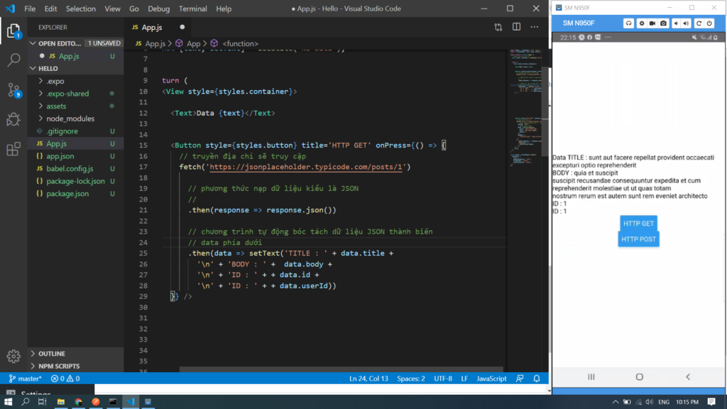

Thêm câu lệnh tạo HTTP Request POST vào dự kiện nút ‘HTTP POST’

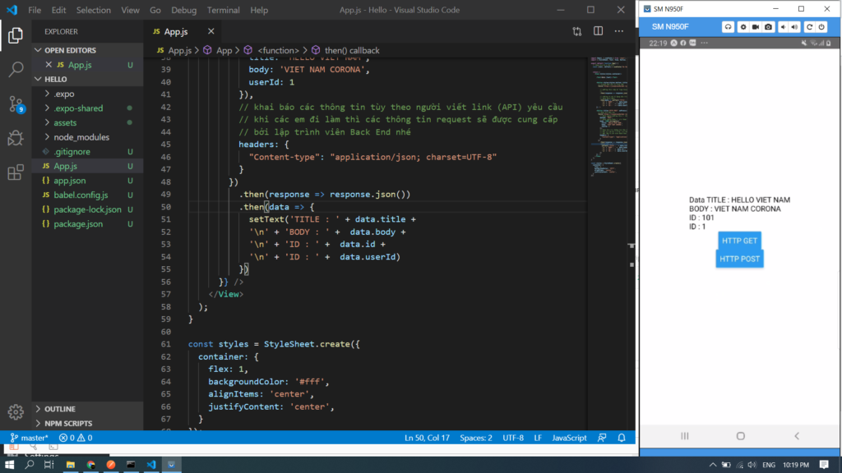

Như vậy, các bạn thấy rằng việc tạo HTTP GET và POST trong React Native tương đối đơn giản với Fetch API.

Fetch API cung cấp sẵn các phương thức mà chúng ta chỉ cần điền các thông tin và sử dụng.  
Để luyện tập với bài này chúng ta tự làm thêm chức năng Login Demo nhé.  
Tạo 2 ô nhập liệu là Username và Password kèm nút Login.  
Khi người dùng nhập thông tin trên 2 ô TextInput các bạn sử dụng biến State để lấy giá trị và gửi thông qua link HTTP POST phía trên , lấy kết quả và in ra màn hình  
Mọi thắc mắc, yêu cầu các bạn gửi về Fanpage Huy Nguyễn Android A-Z

**Bài 5 : Button, TextInput ReactNative**

*February 27, 2019*

Chào các em, để tiếp tục series React native cơ bản, hôm nay chúng ta tìm hiểu 2 Component cơ bản là Button và InputText

* **Button trong React Native**

Button là 1 trong các Component cơ bản trong React Native dùng để hiển thị các ‘nút ấn’, React Native cung cấp hạn chế việc tùy biến giao diện của Button

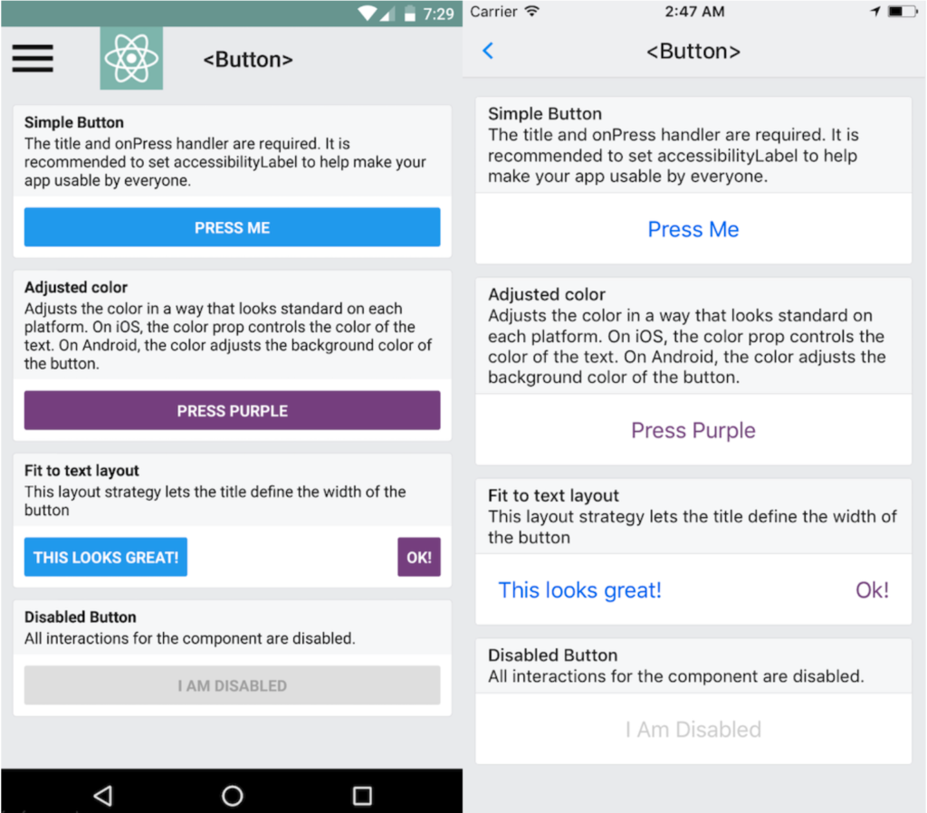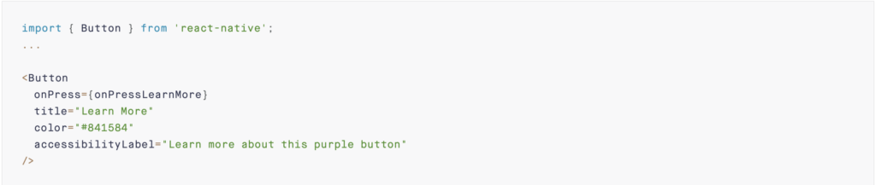1 Button đơn giản trong React Native

Để sử dụng Button chúng ta cần khai báo thẻ <Button/> và tối thiểu 2 tham số props là **onPress** và **title**  
**onPress** : là props khai báo hàm cho sự kiện người dùng nhấn vào button  
**title** : là tiêu đề cho button or tên hiển thị của button  
**color** : là màu của chữ (iOS) và là màu của background button (Android)  
Như vậy nếu các em muốn giao diện của button giống nhau khi chạy trên cả iOS và Android thì cần tự viết 1 Component thay vì dùng Button.  
**accessibilityLabel** : hiển thị nội dung giải thích chức năng nếu thiết bị hỗ trợ hoặc đăng mở chức năng dành cho người khiếm thị

Có 2 cách để viết sự kiện cho Button.

<Button title= 'Delete' onPress = {() => {

}}

/>

Viết câu lệnh trực tiếp trong **onPress**

<Button title= 'Delete' onPress = {onDelete}

/>

gọi phương thức trong hàm **onPress**

**Các thuộc tính (props) khác trong Button**

**disabled** : Nếu thuộc tính = true thì sẽ tắt hàm onPress của button

* **TextInput trong React Native**

Textinput là component trong React native dùng để nhập dữ liệu từ bàn phím .TextInput cung cấp các props để tùy biến các chức năng như  auto-correction (tự động sửa lỗi chữ), auto-capitalization(tự động viết hoa ), placeholder text(chữ gợi ý), và các loại bàn phím ảo khác nhau ví dụ như bàn phím số. Để sử dụng TextInput ta cùng xem ví dụ sau :

constructor(props) {

super(props);

this.state = { text: 'Useless Placeholder' };

}

render() {

return (

<TextInput

style={{height: 40, borderColor: 'gray', borderWidth: 1}}

onChangeText={(text) => this.setState({text})}

value={this.state.text}

/>

);

}

Các props cơ bản trong TextInput

**defaultValue** : khai báo sẵn giá trị nhập cho TextInput

**placeholder** : hiển thị dòng chữ gợi ý cho TextInput

**maxLength** : độ dài tối đa được nhập vào TextInput

**numberOfLines** : số dòng tối đa hiển thị nếu TextInput được nhập nhiều ký tự

**secureTextEntry** : hiển thị chữ dạng mật khẩu . giá trị = true

**onChange** : hàm được gọi khi người dùng nhập, thay đổi text từ bàn phím

**onChangeText** : tương tự như hàm onChange nhưng giá trị text được truyền vào hàm **onChangeText**

**value** : giá trị của text được nhập vào TextInput

Bài tập thực hành : Xây dựng màn hình login để người dùng nhập username và password. Khi người dùng ấn vào button login sẽ hiển thị ra giá trị text đã nhập. Giao diện bài tập như sau :

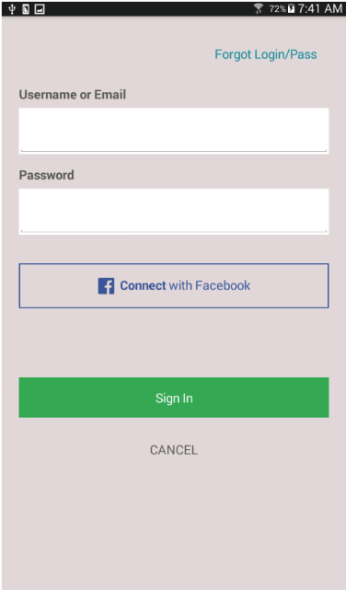

Như vậy, chúng ta đã tìm hiểu cơ bản về 2 component trong React Native là Button và TextInput. Mọi thắc mắc về bài học và bài tập mọi người bình luận tại đây nhé. Chúc các em 1 ngày làm việc vui vẻ

**[React Native Cơ Bản] Bài 6 : Location GPS trong Rect Native**

*February 20, 2020*

Hi các em trong bài ngày hôm nay, thầy giới thiệu tới các em khái niệm Location (GPS) trong React Native  
Lưu ý : Ví dụ này thầy viết cho các bạn sử dụng EXPO thôi nhé

Location trong React Native

Location cho phép chúng ta đọc thông tin GPS của thiết bị. Chúng ta có thể làm chức năng chính là lấy thông tin vị trí hiện tại hoặc theo dõi vị trí, cập nhật liên tục  
Để cài đặt chúng ta cần mở CMD, truy cập vào thư mục dự án và nhập câu lệnh

**expo install expo-location**

Sau khi cài đặt thành công, chúng ta viết code như sau :

Thêm thư viện :

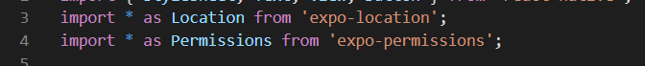

Viết hàm xin quyền và lấy GPS khi được đồng ý :

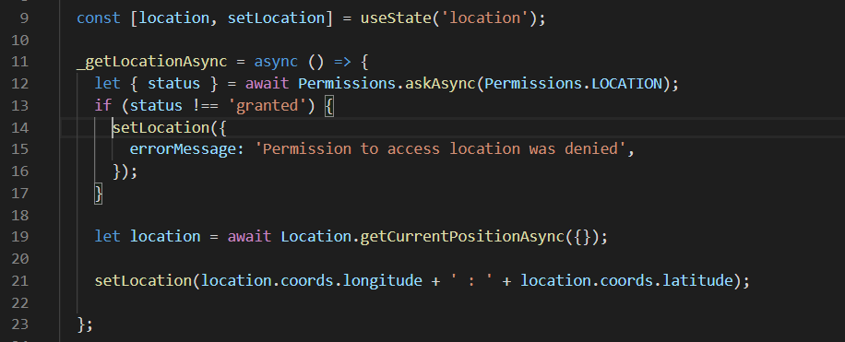Dòng 9 : khai báo state để nhận dữ liệu và hiển thị lên màn hình  
Dòng 11 – 23 : khai báo hàm chờ để xin quyền và lấy thông tin GPS khi được user đồng ý

Hiển thị lên màn hình :

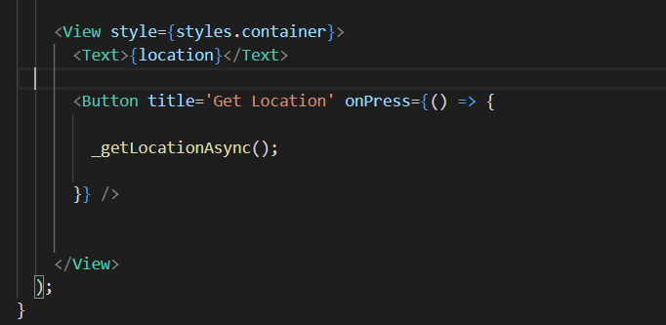

Kết quả :

* 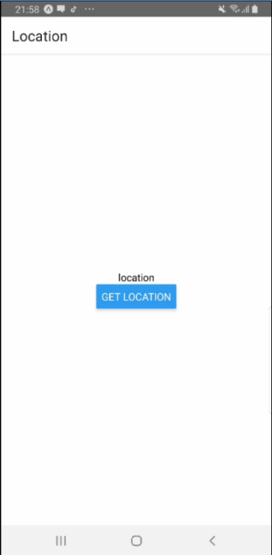
* 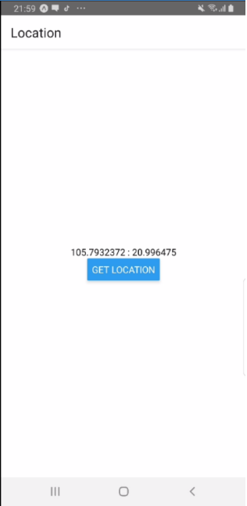

Như vậy, qua ví dụ trên chúng ta đã biết cách cơ bản để lấy được thông tin Location trên thiết bị.  
Mọi ý kiến đóng góp, thắc mắc các bạn gửi về email dotplays.com@gmail.com hoặc  
fanpage : <https://www.facebook.com/HuyNguyenAndroid>

# PostMan – Phần mềm giả lập HTTP Request cho lập trình viên – P1

*February 11, 2020*

Hi các em, trong bài viết này thầy hướng dẫn các em các sử dụng phần mềm PostMan và test thử 2 loại request là POST và GET nhé

PostMan là phần mềm gì ?

PostMan là phần mềm giả lập HTTP Request phổ biến nhất hiện này dành cho lập trình viên, ngoài các chức năng giả lập HTTP Request, PostMan còn hỗ trợ quản lý thông tin các API (đường link), hỗ trợ làm việc nhóm, chia sẻ thông tin giúp việc phát triển phần mềm được dễ dàng hơn.  
Phần mềm có bản miễn phí và bản mất phí với nhiều tính năng cũng như lưu trữ được nhiều hơn .  
Trong các bài viết tiếp theo, thầy sẽ giới thiệu thêm các tính năng của PostMan nữa nhé

Bước 1 : Tải phần mềm PostMan tại link <https://www.postman.com/downloads/>

Bước 2 : Mở phần mềm PostMan ta thấy giao diện như sau :

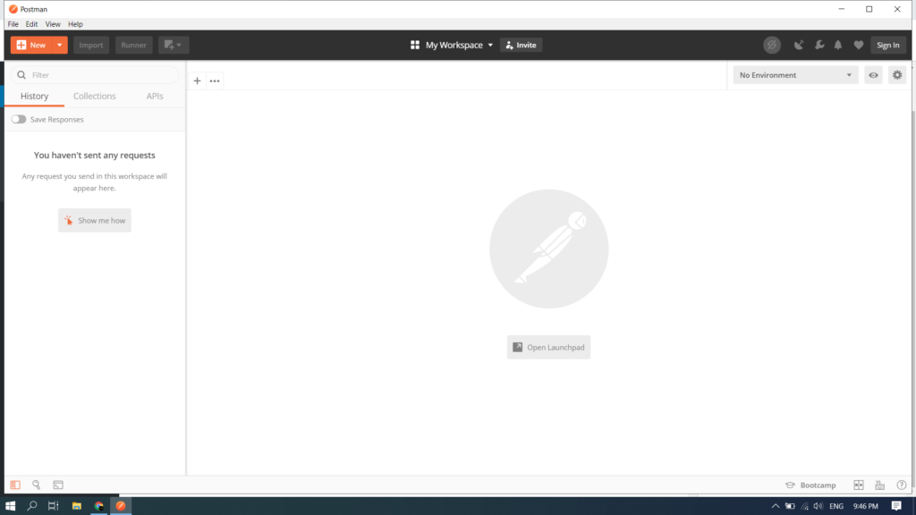

Trong ví dụ này, chúng ta test thử với 2 link GET và POST lần lượt là :

GET : https://jsonplaceholder.typicode.com/todos/1

POST : https://jsonplaceholder.typicode.com/posts  
các tham số là :  
title: ‘foo’  
body: ‘bar’  
userId: 1

Với GET ta thiết lập như sau :

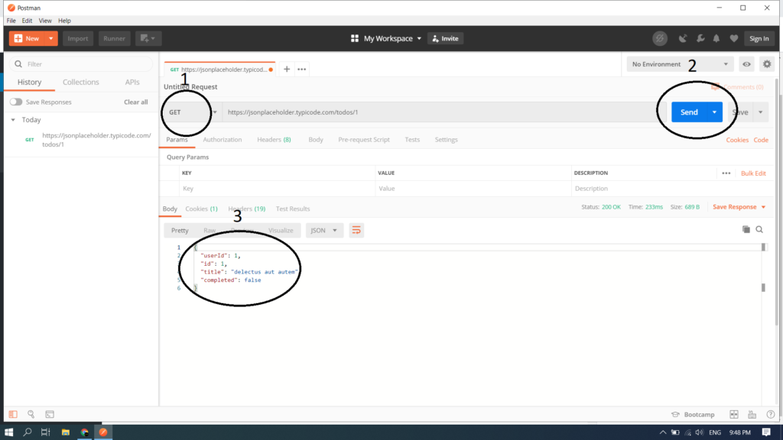1. Lựa chọn phương thức GET  
2. Nhấn nút gửi request  
3. Nhận được kết quả từ Server

Với POST ta thiết lập như sau :

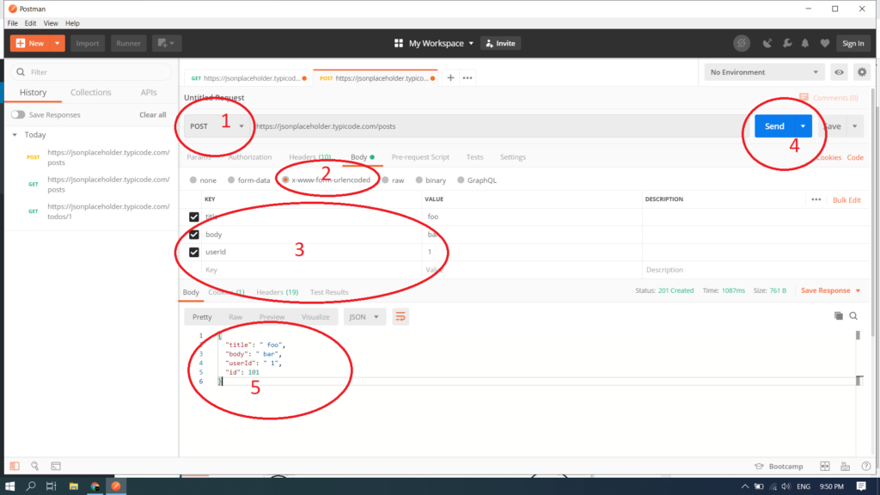1. Chọn phương thức là POST  
2. Chọn mã hóa là urlencoded  
3. thêm các tham số như ví dụ  
4. Bấm gửi request  
5. Nhận được giá trị trả về

Như vậy, thầy đã hướng dẫn 2 cách thiết lập cơ bản để test HTTP GET và POST với 2 đường link GET và POST.  
Các em lưu ý, tùy theo người viết, tạo ra câu lệnh xử lý phía Server yêu cầu, mỗi request sẽ có tham số và cách tùy chỉnh khác nhau. Vì vậy trước khi bắt tay vào code 1 dự án, chúng ta nên dùng Post man để kiểm tra xem các đường link (hay còn gọi là API) đã chạy đúng hay chưa nhé.

Cám ơn các em đã theo dõi bài viết, mọi câu hỏi, thắc mắc các em gửi về fanpage Huy Nguyễn Android AZ nhé. Hẹn gặp các em ở bài viết tiếp theo

**Bài 2 : Expo là gì ? Bắt đầu lập trình React Native với Expo**

*February 20, 2019*

Bài viết này sẽ giới thiệu các vấn đề cơ bản về Expo. Các bạn đã sử dụng Expo trước đó thì có thế bỏ qua bài viết này.

* **Expo là gì ?**

Expo là cách dễ nhất để bắt đầu xây dựng 1 ứng dụng React Native. Nó cho phép bạn bắt đầu lập trình React Native mà không cần cài đặt hay thiết lập công cụ, phần mềm hay 1 IDE nào như Xcode, Android Studio

Thêm nữa Expo là 1 tiện ích hỗ trợ lập trình React Native được Facebook giới thiệu và khuyên dùng. Expo dùng để build, tích hợp, quản lý các thư viện dùng trong React Native

Để có thể cài đặt Expo yêu cầu môi trường lập trình cần cài sẵn[Node 8+](https://nodejs.org/en/download/) và [Git](https://git-scm.com/downloads) (Các em lưu ý git cần được thiết lập trong biến môi trường variable environment của Windows )

Sau khi cài đặt Node 8+. tại cửa sổ CMD or Terminal (Mac OS) các em nhập :

**npm install -g expo-cli**

Quá trình cài đặt yêu cầu thiết bị được kết nối Internet ổn định . Sau khi cài đặt thành công sẽ hiển thị thông báo như hình

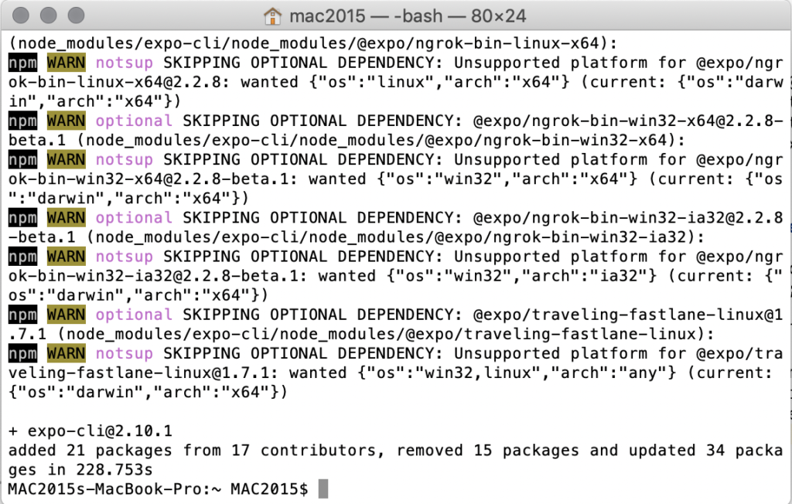

Sau khi cài đặt Expo thành công. Các em làm các thao tác sau để khởi tạo Project đầu tiên

Windows :  
1 . Tạo New Folder  
2 . Giữ Shift + Right Mouse vào thư mục mới chọn Open PowerCell or Open Command Line (cmd)  
3. Nhập **expo init AwesomeProject**  
4. Nhập **cd** **AwesomeProject**  
5. Nhập **npm start**hoặc**expo start**

Mac OS :  
1 . Tạo New Folder  
2 . Chọn Right Mouse vào thư mục mới chọn Services -> New Terminal at Folder (Lưu ý : Nếu không có Services, các em làm theo hướng dẫn [này](http://osxdaily.com/2011/12/07/open-a-selected-finder-folder-in-a-new-terminal-window/) để bật Services)  
3. Nhập **expo init AwesomeProject**  
4. Nhập **cd** **AwesomeProject**  
5. Nhập **npm start**hoặc**expo start**

Nếu chạy thành công, chương trình sẽ hiển thị cửa sổ trình duyệt như sau :

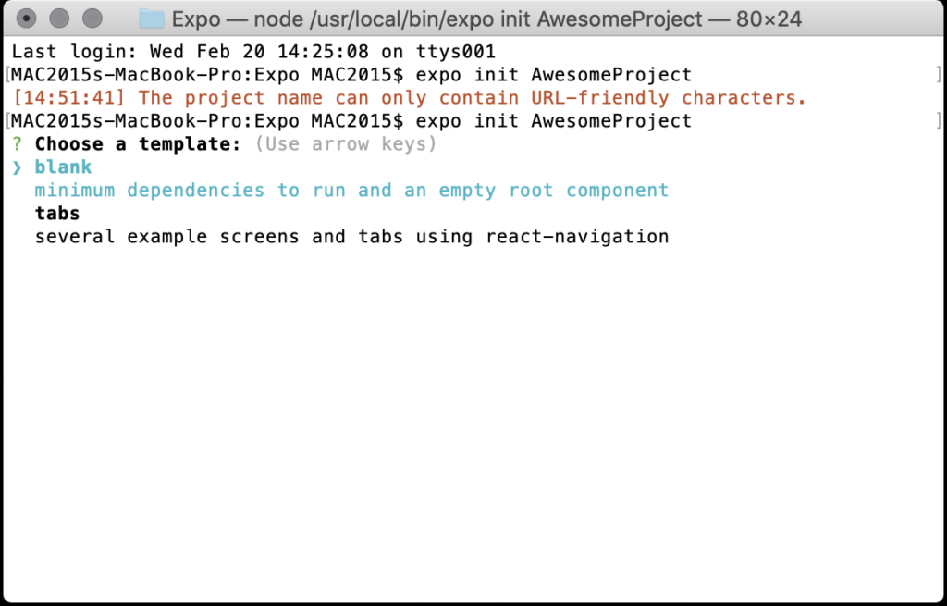Chọn 1 project được thiết lập sẵn giao diện Tabs or Blank (giao diện trắng)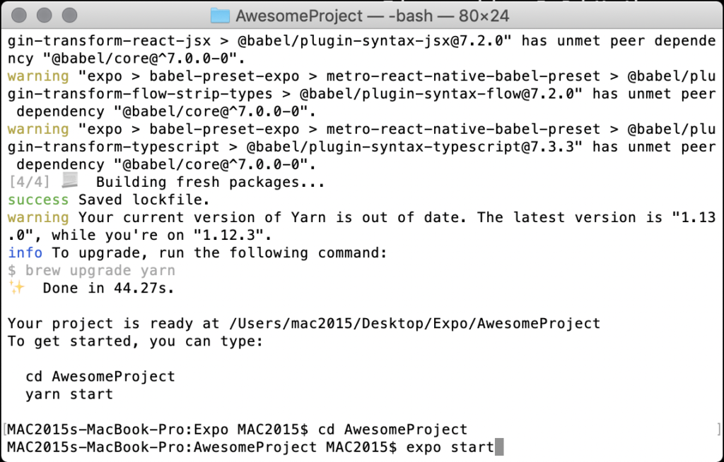Truy cập thư mục project vào nhập expo start or npm start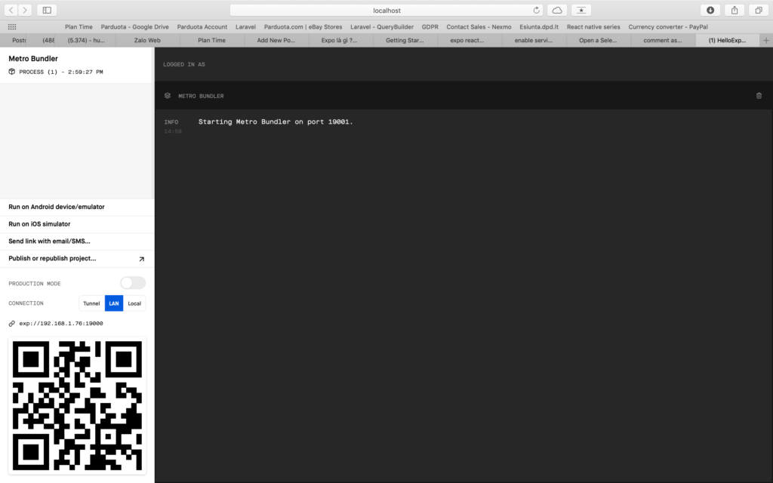Development Server được khởi tạo thành công

Các chức năng chính trên Development Server  
1. **Run on Android device/emulator** : Chạy ứng dụng vừa tạo thông qua thiết bị Android thật được kết nối với máy tính hoặc máy ảo  
2 . **Run on iOS simulator** : Chạy ứng dụng vừa tạo thông qua máy ảo iOS  
3. **Send link with email/SMS** : gửi link cài đặt ứng dụng cho người khác  
4. **Publish or republish project** : lưu trữ ứng dụng lên ứng dụng Expo  
5.  
Thiết bị Android :  
Các em có thể chạy thử ứng dụng trên thiết bị Android bằng cách tải phần mềm [**Expo**](https://play.google.com/store/apps/details?id=host.exp.exponent&hl=en_US) và chọn quét mã vạch  
Thiết bị iOS :

Các em quét mã vạch trực tiếp từ Camera của thiết bị và làm theo hướng dẫn . (Lưu ý : cần bật chức năng quét mã vạch trong Cài đặt của thiết bị iOS nhé)

* **Viết dòng code đầu tiền**

Để bắt đầu viết code cho project vừa tạo các em sẽ lựa chọn 1 trong các IDE phổ biến sau :

1. [Visual Studio Code](https://code.visualstudio.com/) (Khuyên dùng)
2. [Notepad ++](https://notepad-plus-plus.org/download/)
3. Hoặc 1 code editor bất kì

Mọi thắc mắc, câu hỏi các em comment [tại đây](https://www.facebook.com/HuyNguyenReactNative/posts/1090303014427448?__xts__%5b0%5d=68.ARAc8OtEBe9T9XjGIlVtdrP6jJV2Adyj5eLTIFTXxtSM64XSR5nhNKToA-NVEEx_rqr8C6X4QqLvxlyH8QhKJ3b-ZLDtyoBAO-QgGtaVSTqT29ur__xtI1Gc_uKF2jGyekAEICV7p1OKzgoqiNmAedOSklornAPcRgcM17UXMuPZIe16mipl3pj3ogHmftIZsw8z7SFIzp-JfOseCkDCiIUvHYXWA_NI8nQ3dmMCas54GjbCpg26mHWdrdfsRztdQE4sFX7STbSa9B9mgQGo67MPTz7_gZ7w5V0pHhMV2NZ6H0s_hNRhZHXxNPWnK6GO6HpnICJXikp3F7iP4ynuL6-rReT2CCHZU1kE&__tn__=-R) nhé

Còn nữa … 🙂

**Bài 3 : Làm quen với Props và State trong React Native**

*February 22, 2019*

* **Bắt đầu tạo Project HelloWorld**

Giống như khi bắt đầu học với mọi ngôn ngữ lập trình khác, điều đầu tiên sau khi cài đặt xong môi trường đó là các em sẽ tạo project đầu tiên đặt tên là HelloWorld. Nếu em nào quên mất các tạo và chạy thử project thì xem lại [bài trước](http://www.dotplays.com/expo-la-gi-bat-dau-lap-trinh-react-native-voi-expo/) nhé.

Theo hướng dẫn của [bài hôm trước](http://www.dotplays.com/expo-la-gi-bat-dau-lap-trinh-react-native-voi-expo/), chúng ta sẽ sử dụng Visual Studio Code để lập trình React Native. Sau khi tạo project thành công các em làm theo các bước sau để mở project HelloWorld

**B1 : Mở chương trình Visual Studio Code**

**B2 : Mở thư mục project và kéo thả thư mục vào cửa sổ chương trình Visual Studio Code hoặc các em chọn File -> Open -> Thư mục HelloWorld.**

Sau khi hoàn thành chương trình có giao diện như sau :

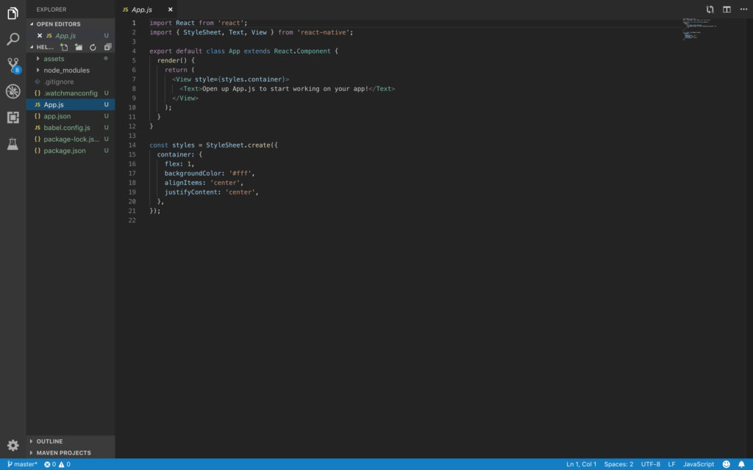

Cấu trúc của project được tạo bởi Expo sẽ khác 1 chút so với project tạo bởi React Native . Các em sẽ không còn thấy file index.os.js or index.android.js nữa, thay vào đó là file App.js

Từ trên xuống project ReactNative được tạo bởi Expo có các thành phần chính mà chúng ta cần quan tâm trước tiên

* **assets** : Là thư mục chứa toàn bộ ảnh của ứng dụng. Lưu ý : chỉ sử dụng ảnh .png
* **node_modules** : là thư mục chứa các file thư viện js, chúng ta không thêm, sửa xóa tại thư mục này nếu không cần thiết. Lưu ý : khi gặp lỗi phát sinh từ thư mục này. Các em khắc phục bằng cách xóa thư mục và truy cập Terminal (hoặc CMD) nhập “**npm install**” để cài đặt lại
* **App.js** : là màn hình đầu tiên ứng dụng sẽ hiển thị sau màn hình chào hay còn gọi là màn hình Splash
* **app.json** : là file cài đặt 1 số thông tin của ứng dụng bao gồm : icon, tên, màn hình chào… và 1 số thiết lập cơ bản khác chúng ta sẽ tìm hiểu sau
* Các file còn lại là các file thiết lập thư viện nếu không cần thay đổi trong các tình huống cụ thể, các em không chỉnh sửa để tránh lỗi phát sinh

Như vậy để bắt đầu chỉnh sửa code, các em sẽ mở file App.js. trong file App.js sẽ có các thành phần như sau :

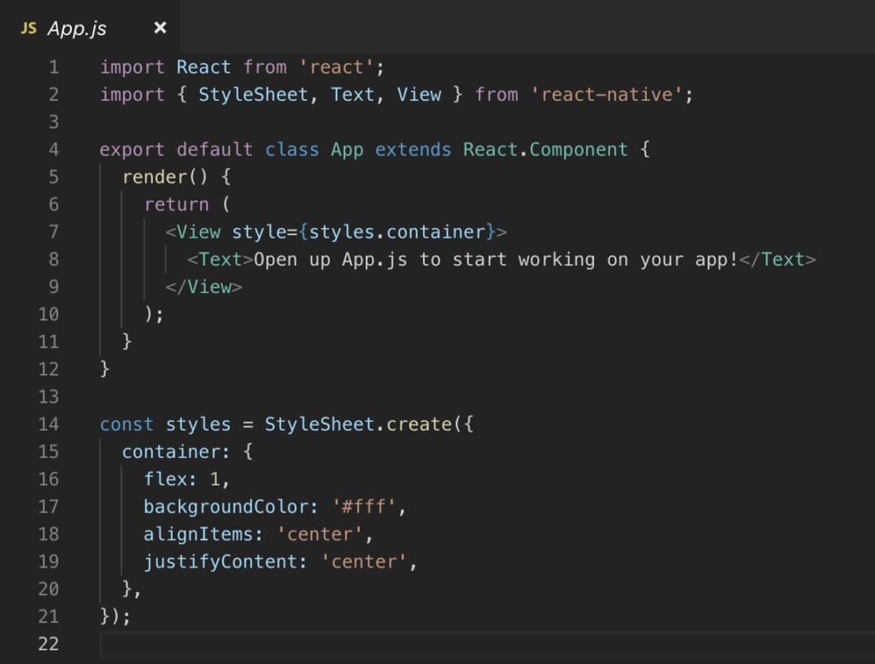

**import React from ‘react’;  
import { StyleSheet, Text, View } from ‘react-native’;**

Là dòng lệnh để import các thư viện cần thiết khi sử dụng.

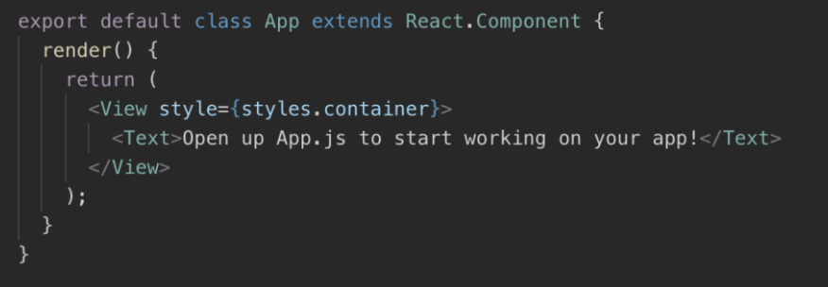

Trong React Native, mọi thành phần hiển thị trên màn hình thiết bị đều là 1 Component. Trong hình 1 màn hình sẽ là 1 class được kế thừa React.Component.  
Trong class App chúng ta sẽ thấy hàm **render** chịu trách nhiệm “vẽ” các giao diện nó chưa trong câu lệnh **return**.

Các em lưu ý : trong câu lệnh **return** chỉ chứa duy nhất được 1 đối tượng **Component** (ở đây là **View**) . Muốn tùy biến giao diện thì các thành phần khác sẽ nằm trong Root View này

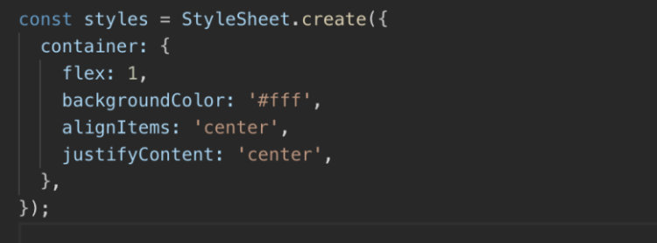

**styles** là biến để tùy chỉnh giao diện như màu sắc, kích thước, vị trí … cho các Component hay các thành phần giao diện

* **Props là gì ?**

**Props** là các tham số được khởi tạo sẵn và hầu như toàn bộ các Component trong React Native đều có sẵn các tham số này để lập trình viên tùy chỉnh

Ví dụ : Chúng ta có 1 component cơ bản trong ReactNative là Image – dùng để hiển thị ảnh .

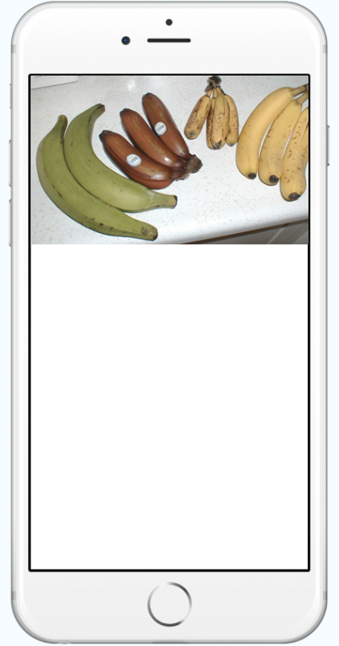

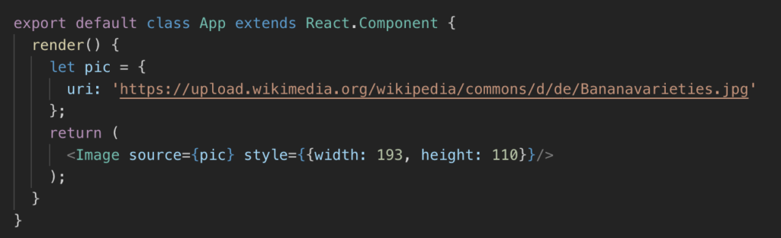

Khi khởi tạo 1 Image để hiển thị ảnh chúng ta sử dụng **props** là **source** để truyền đường link ảnh muốn hiển thị vào **Image**  
Các em lưu ý : các props – tham số này là cố định, chúng ta không thay đổi được chỉ áp dụng và truyền giá trị vào sử dụng và không sử dụng props để cập nhật dữ liệu lên màn hình được mà chúng ta cần sử dụng khái niệm **state** sẽ được giới thiệu ở phần tiếp theo trong bài này

Ngoài các **props** được khởi tạo sẵn từ React Native chúng ta cũng có thể sử dụng trong các Component tự khởi tạo như ví dụ sau

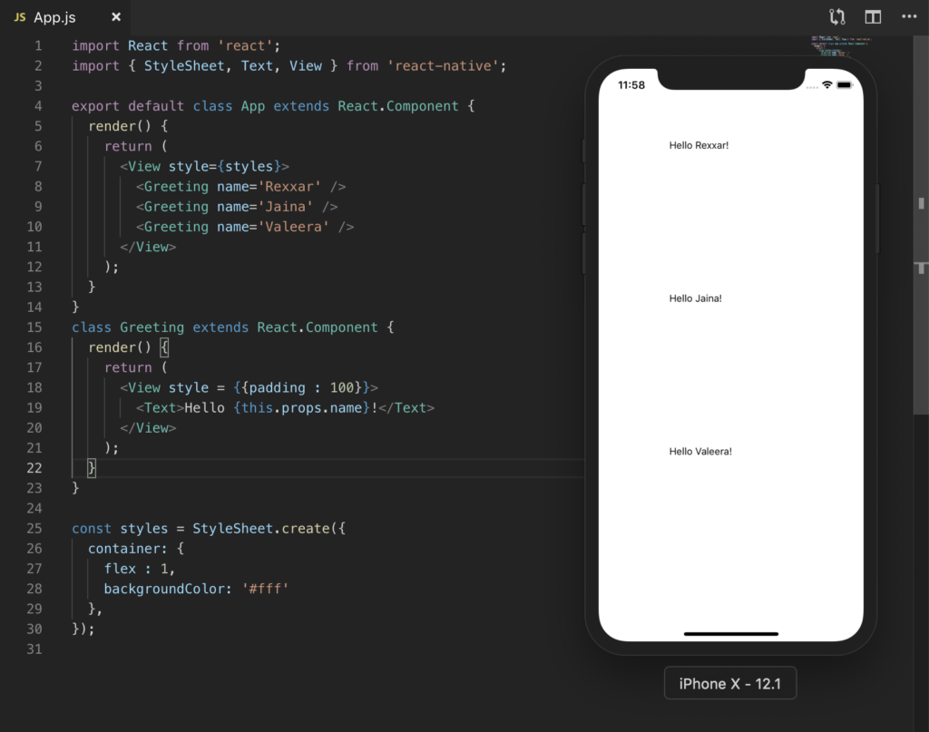

Trong ví dụ trên chúng ta khởi tạo 1 component mới là **Greeting** để hiển thị dòng chữ Hello + tham số truyền vào .  
Tại component App chúng ta truyền vào tham số theo cú pháp  
<Greeting **name** = ‘HuyNguyen’/>  
Để lấy giá trị của tham số name truyền vào trong component **Greeting** thì cú pháp là {**this.props.name**}

* **State là gì ?**

Như vậy chúng ta đã tìm hiểu props và hiểu các dùng cơ bản của **props**. Tiếp theo chúng ta cùng tìm hiểu sử dụng 1 khái niệm nữa đó là **state**. Vậy **state** là gì ?

state là 1 trong 2 loại dữ liệu dùng để điều khiển component trong React Native (loại còn lại chính là props mà mình vừa tìm hiểu). giá trị của props sẽ giữ nguyên trong suốt quá trình or vòng đời của component, với state thì ngược lại chúng ta sẽ sử dụng **state** khi mong muốn thay đổi, cập nhật giá trị của **state** . Cụ thể trong ví dụ sau :

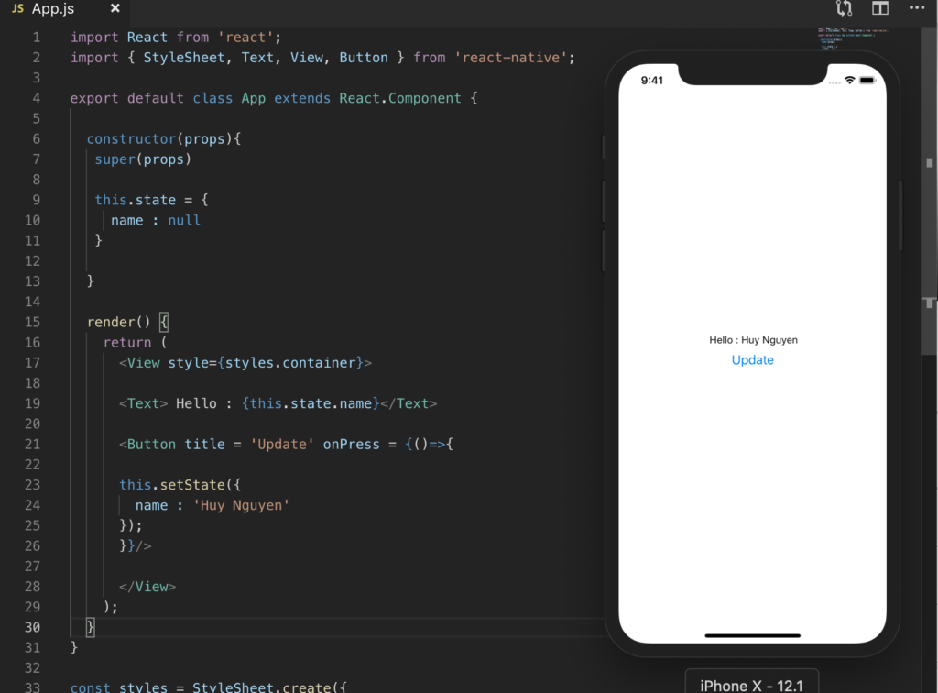

Thông thường chúng ta sẽ khai báo state bằng câu lệnh trong hàm khởi tạo của component như hình với cú pháp **this.state = { name : null , phone : null ….**}  
Khi cần thay đổi dữ liệu chúng ta dùng cú pháp : **this.setState({ name : ‘HuyNguyen’ })**  
**state** có thể có nhiều tham số và cách nhau bởi dấu phẩy.  
Trong ví dụ : khi người dùng nhấn nút Update. chương trình gọi câu lệnh bên trong hàm **onPress** và set dữ liệu cho tham số name trong state đã khai báo thì giá trị của **name** sẽ được cập nhật lên **Text** rồi hiển thị lên màn hình

Kết : Như vậy chúng ta đã tìm hiểu xong props và state trong lập trình React Native. Nếu có câu hỏi, thắc mắc nào các em có thể bình luận [tại đây](https://www.facebook.com/HuyNguyenReactNative/posts/1092469297544153) nhé. Thầy sẽ trả lời trong thời gian sớm nhất. Chúc các em 1 ngày học tập và làm việc hiệu quả, vui vẻ

**Bài 4 : Styles**

*February 25, 2019*

**Tùy biến giao diện với Styles**

Như vậy chúng ta đã đi qua 3 bài học cơ bản để bắt đầu với Expo – React Native. Bài học hôm nay tiếp tục với nội dung tùy biến giao diện cơ bản trong React native. Chúc các em đầu tuần vui vẻ nhé 🙂

Để bắt đầu chúng ta cùng xem ví dụ sau :

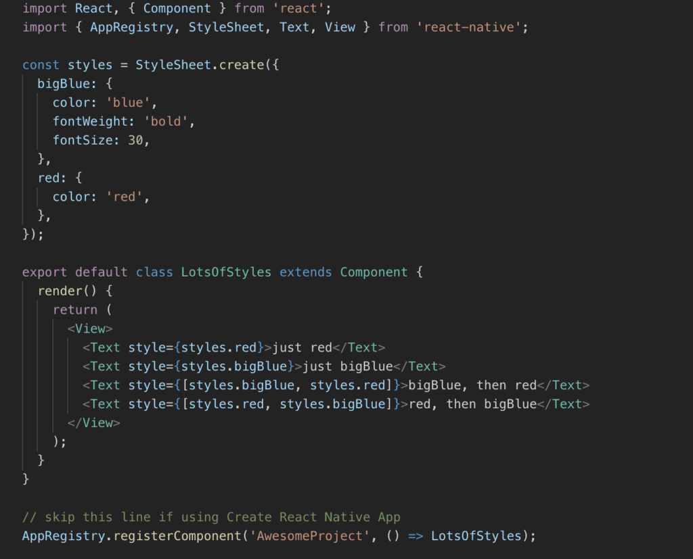

Có 2 cách để tùy biến giao diện cho 1 Component trong React native như sau :

* **Khai báo array style**

Thông thường để cho code đc rành mạch và dễ quản lý, lập trình viên sẽ sử dụng **StyleSheet.create** để tạo array các style và lưu tất các cùng 1 chỗ.

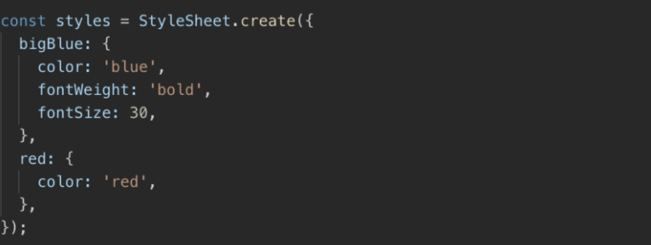Các thành phần đc phân cách bởi dấy phẩy, mỗi tham số style bao gồm tên + : + { thuộc tính tùy chỉnh giao diện}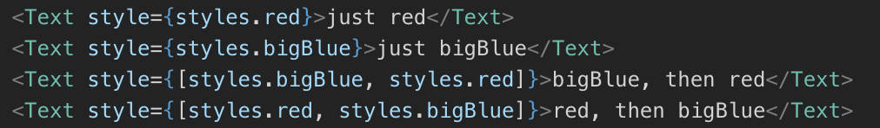Có thể gọi 1 hoặc nhiều style trong thẻ Component

* **Khai báo trực tiếp trong thẻ**

Nếu không muốn khai báo trong array style các em có thể viết trực tiếp trong thẻ của Component như sau :

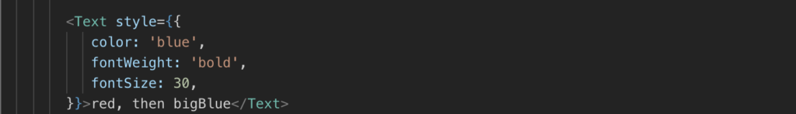

Tuy nhiên, trong lập trình chúng ta nên ưu tiên sử dụng cách 1 để dễ quản lý và code sẽ ngắn gọn hơn.

* **Chiều dài vs Chiều rộng**

Các dễ nhất để điều chỉnh chiều dài (height) và chiều rộng (width) của Component nằm trong style. Các em lưu ý tất cả các Component của React Native đều không có đơn vị mà được tính theo **Density-independent Pixels.** (Giải thích ở cuối bài)

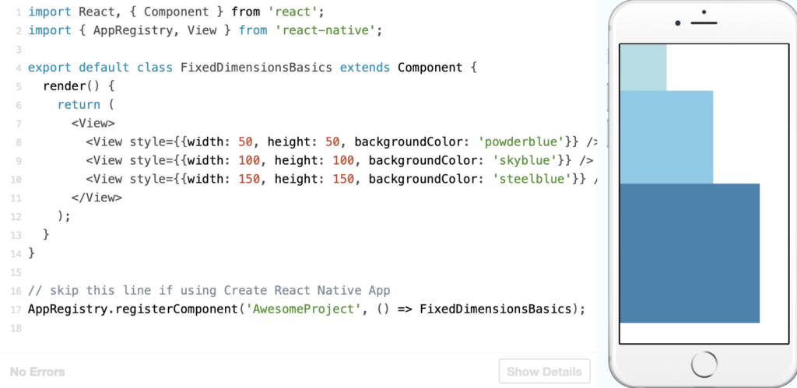

* **Flex Dimensions**

flex là 1 thuộc tính trong style của component, flex cho phép hiển thị 1 component kéo dãn hoặc tràn tối đa không gian trống. Thông thường chúng ta sẽ sử dụng flex = 1. tùy trường hợp, nếu trong 1 màn hình chứa nhiều component cùng có thuộc tính flex thì khi này flex mang ý nghĩa là tỉ lệ. Các em có thể tham khảo ví dụ sau :

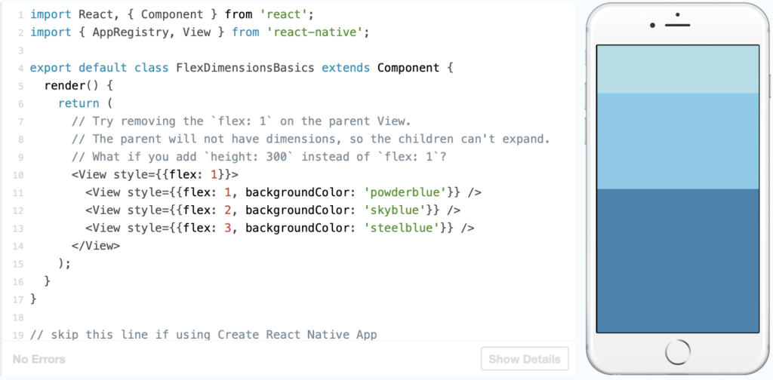Trong ví dụ : 3 View chiếm lần lượt 1 phần, 2 phần và 3 phần của màn hình

* **Flexbox**

Các component nếu chứa các thành phần giao diện con bên trong thì đều có thể tùy chỉnh vị trí hoặc các thức hiển thị hay sắp xếp của các thành phần con đó thông qua các thuộc tính cơ bản sau :

1. **Flex Direction**
2. **Justify Content**
3. **Align Items**

**Flex Direction** : cho phép các thành phần con sẽ được hiển thị theo cột từ trên xuống dứoi hoặc theo hàng từ trái qua phải. Giá trị có thể là **row** hoặc **column** . Mặc định sẽ là **column** nếu các em ko đặt gì

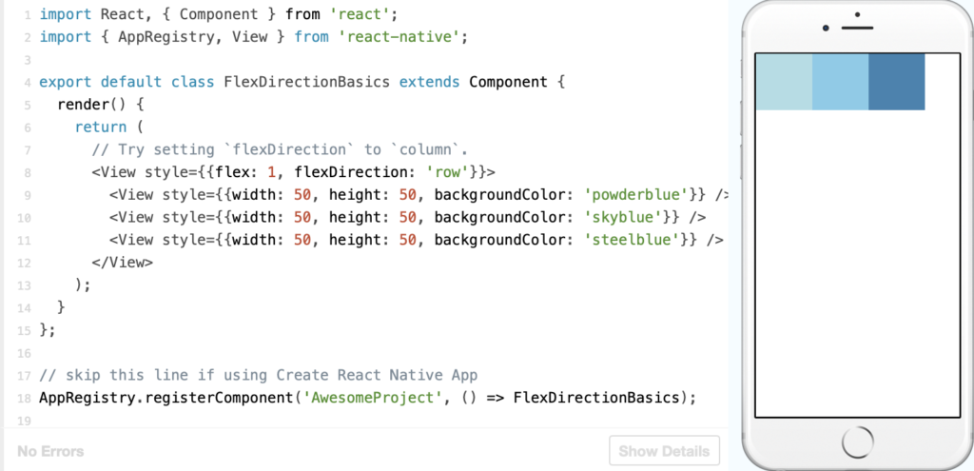

**Align Items** : quy định cách các thành phần con hiển thị theo trục chính . Nếu row thì trục chính là chiều ngang và ngược lại, nếu column thì trục chính là chiều dọc. Justify Content hỗ trợ các cách tùy biến sau : flex-start, center, flex-end, space-around, space-between and space-evenly.

Các em chạy thử [link này](http://www.csstutorial.org/flex-generator.html) để so sánh và hiểu cách sử dụng của mỗi từ khóa

**Justify Content**: quy định cách các thành phần con hiển thị theo trục thứ 2 . Ví dụ : nếu trục chính là chiều ngang thì khi này chiều dọc sẽ là trục thứ 2 và ngược lại. Align Items hỗ trợ các cách tùy biến sau : flex-start, center, flex-end, and stretch.

**flex-start** : Các thành phần được căn lề trên sát với trục 2

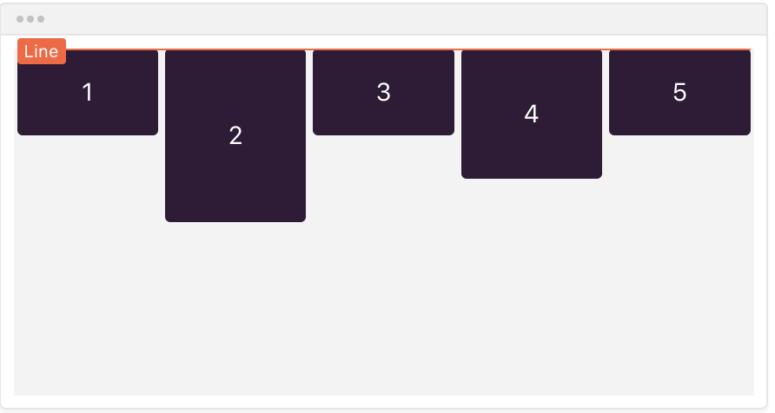

**center :**Các thành phần được căn giữa so với trục 2

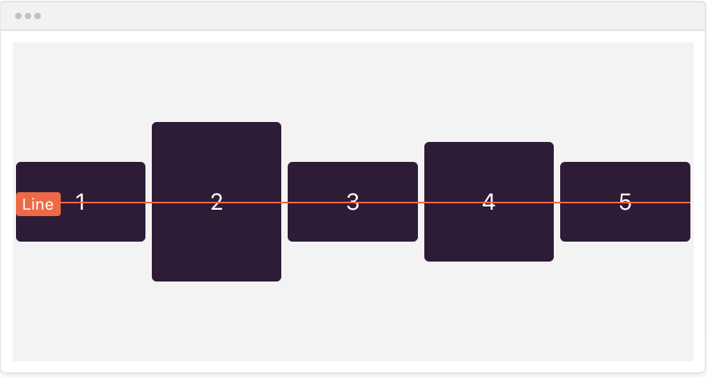

**flex-end :** Các thành phần được căn lề dưới so với trục 2

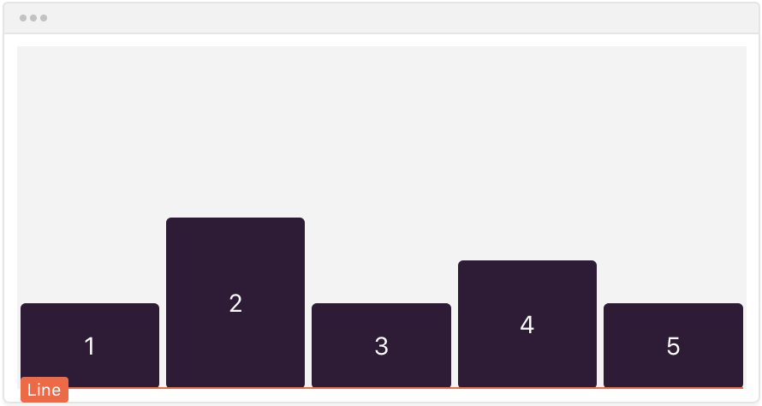

**stretch** : Các thành phần bị kéo dãn vào chiếm toàn bộ không gian theo chiều trục 2

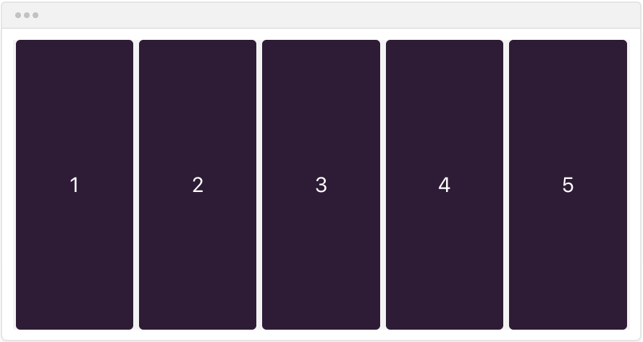

* **dp hay dip: Density-independent Pixels** – Đây là một đơn vị đo chiều dài vật lý cũng giống như inch, cm, mm. Đơn vị này được lấy làm chuẩn trên màn hình 160dpi (Dots per inch), nghĩa là, 1dp sẽ tương đương với 1px trên màn hình có kích thước 160dpi. Khi chạy trên màn hình có mật độ màn hình (Screen Density – tính bằng dpi) lớn hơn, số pixel dùng để vẽ nên 1dp sẽ tỉ lệ với với kích thước dpi của màn hình. Tương tự như vậy với màn hình có mật độ màn hình nhỏ hơn. Tỉ lệ giữa dp và px sẽ thay đổi tùy vào các loại màn hình khác nhau, nhưng không nhất thiết lúc nào cũng tỉ lệ thuận. 160 dp = 1 inch –> điều này có nghĩa 1dp = 1/160 = 0.00625 inch Lưu ý : 1 dp có thể chứa 1 hay nhiều pixel.

Như vậy là chúng ta đã tìm hiểu về Styles trong React Native. Trong bài học tiếp theo chúng ta sẽ cùng tìm hiểu 2 Component cơ bản trong React Native đó là Button và InputText. Mọi thắc mắc các em bình luận [tại đây](https://www.facebook.com/HuyNguyenReactNative/posts/1096724137118669) nhé . Chúc các em 1 ngày làm việc vui vẻ 🙂

**Bài 6 : Navigation trong React Native**

*March 2, 2019*

LƯU Ý : Nội dung này hiện ko chạy trên phiên bản 36.0.0  
Các em xem nội dung cập nhật tại link này nhé  
<http://www.dotplays.com/react-native-co-ban-bai-5-navigation-trong-react-native-p1/>

* **Di chuyển giữa các màn hình trong React native**

Nếu các em đã code Android hoặc iOS thì không hề xa lạ với khái niệm quản lý màn hình, di chuyển qua lại giữa các màn hình với nhau.

Trong bài viết này, Thầy sẽ giới thiệu với các em về Navigation trong lập trình React Native.

Navigation là 1 thư viện mở rộng cho React Native dùng để quản lý , di chuyển, gửi nhận tham số giữa các màn hình với nhau. Chúng ta phải cài đặt thêm để có thể sử dụng thư viện này bằng câu lệnh sau :

npm install --save react-navigation

Lưu ý : gõ câu lệnh cài đặt khi cmd đang ở trong thư mục dự án nhé.

Sau khi cài đặt thành công, các em có thể tạo 1 navigation cơ bản bằng ví dụ sau trong file App.js

import {createStackNavigator, createAppContainer} from 'react-navigation';

const MainNavigator = createStackNavigator({

Home: {screen: HomeScreen},

Profile: {screen: ProfileScreen},

});

const App = createAppContainer(MainNavigator);

export default App;

Trong tình huống chương trình báo lỗi createStackNavigation not found. Chúng ta cần cài đặt lại, sau đó chạy lại project bằng câu lệnh **expo start** nhé

Trong ví dụ, chúng ta cần lưu ý các thành phần sau :

**createStackNavigator** : đối tượng dùng để khai báo array các màn hình  
**createAppContainer** : đối tượng dùng để chứa các createStackNavigator

Mỗi màn hình trong **createStackNavigator** cần phải kế thừa React.Component và khai báo **export default**  
Navigation cũng cung cấp hàm để chúng ta chỉnh sửa **Header Bar** và **gửi nhận tham số** giữa các màn hình

export default class HomeScreen extends React.Component {

static navigationOptions = {

title: 'Welcome',

};

render() {

const {navigate} = this.props.navigation;

return (

<Button

title="Go to Jane's profile"

onPress={() => navigate('Profile', {name: 'Jane'})}

/>

);

}

}

Trong màn hình **HomeScreen** các em lưu ý các câu lệnh sau :  
const {**navigate**} = this.props.navigation; : câu lệnh khởi tạo biến navigate để di chuyển màn hình  
**navigate**(‘Profile’, {name: ‘Jane’}) : câu lệnh di chuyển tới màn hình Profile và gửi kèm tham số name có giá trị là Jane, giá trị ‘Profile’ là giá trị được khai báo trong array màn hình đã khai báo bên App.js (**createStackNavigator**)

Như vậy sau ví dụ trên, chúng ta có thể dễ dàng thêm, di chuyển qua lại giữa các màn hình thông qua React Native Navigation. Bằng việc sử dụng các Native Component (tạm gọi là sử dụng code của nền tảng thuần như Android, iOS) mà các hiệu ứng đạt được 60fps (60 khung hình trên giây) nên chúng ta có thể thấy các hiệu ứng trượt, mở màn hình chạy rất mượt mà.

React Native Navigation cũng cung cấp các giải pháp để chúng ta chỉnh sửa, tuỳ biến hiệu ứng (Animations). Các em có thể tham khảo thêm [tại đây](https://facebook.github.io/react-native/docs/animated)

* **Tùy biến giao diện Header Bar**

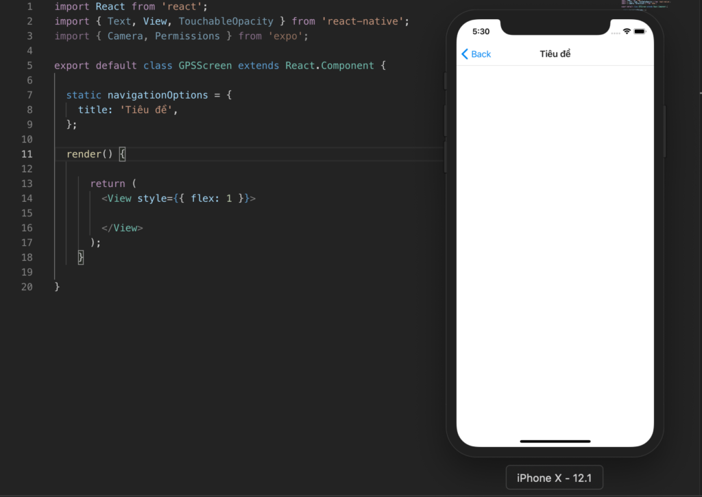Thiết lập tiêu đề cho màn hình

static navigationOptions = {

title: 'Tiêu đề',

};

React Native cung cấp các thuộc tính để tùy biến giao diện cho Header Bar thông qua **navigationOptions**. Chúng ta có thể thiết lập 1 số giao diện cơ bản sau :

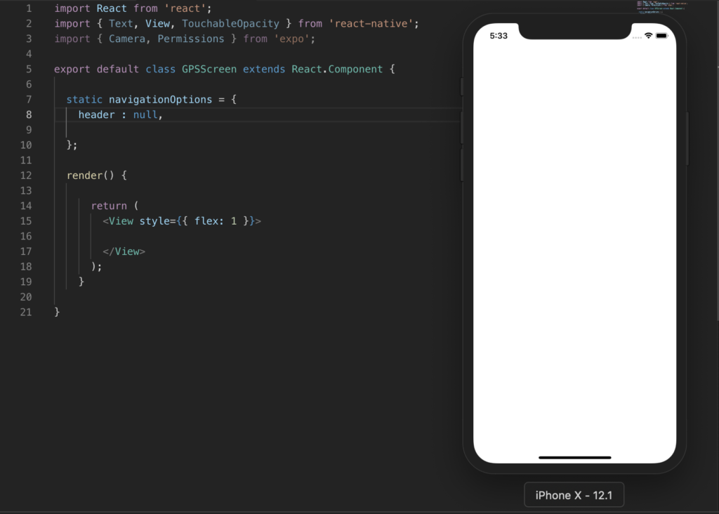1. Thiết lập header : null để ẩn hoàn toàn Header bar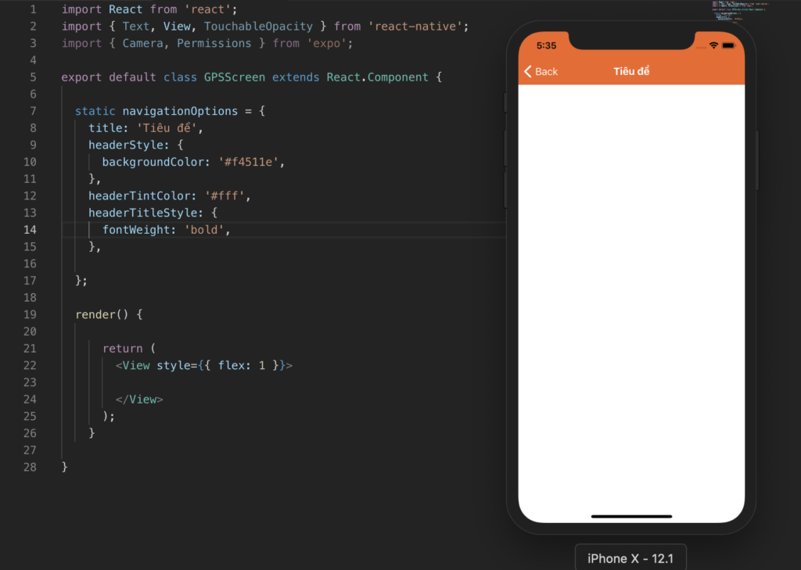Tùy biến màu hình nền bằng headerStyle  
màu nút back bằng headerTintColor và  
headerTitleStyle để tùy biến kiểu chữ cho tiêu đề  
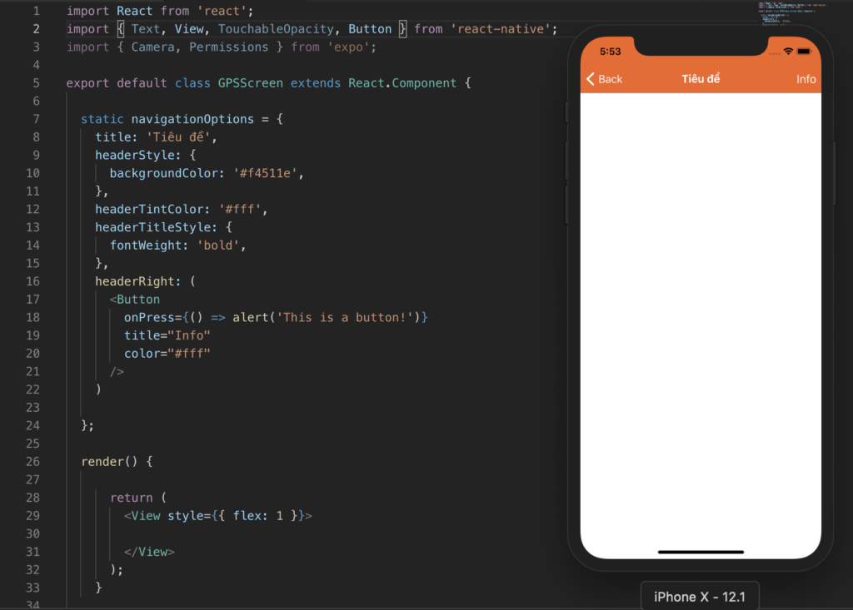Tùy biến nút bên phải của Header Bar với thuộc tính headerRight

* **Truyền tham số giữa 2 màn hình**

Để gửi và nhận tham số giữa 2 màn hình ta viết code như ví dụ sau :

export default class HomeScreen extends React.Component {

static navigationOptions = {

title: 'Welcome',

};

render() {

const {navigate} = this.props.navigation;

return (

<Button

title="Go to Jane's profile"

onPress={() => navigate('Profile', {name: 'Jane'})}

/>

);

}

}

Để nhận dữ liệu, tại màn hình Profile, ta viết code như sau :

class DetailsScreen extends React.Component {

render() {

/* 2. Get the param, provide a fallback value if not available */

const { navigation } = this.props;

const itemId = navigation.getParam('name', 'NO-NAME');

return (

<View style={{ flex: 1, alignItems: 'center', justifyContent: 'center' }}>

</View>

);

}

}

Như vậy để gửi và nhận dữ liệu chúng ta sẽ làm việc với 2 câu lệnh :

**this.props.navigation.navigate(‘Profile’, {name: ‘Jane’}) :**Profile : tên màn hình muốn chuyển tới  
name : ‘Jane’ : là tên tham số và giá trị của tham số

**this.props.navigation.getParam(‘name’, ‘NO-NAME’) :**  
**name** : là tên của tham số, giống với tham số được gửi đi từ màn hình Home  
‘NO-NAME’ : là giá trị mặc định gán cho tham số name trong trường hợp ko lấy được dữ liệu  
Lưu ý : trong tài liệu không đề cập tới dung lượng tối đa có thể truyền tải, tuy nhiên trong thực tế khi chúng ta truyền 1 biến String lớn sẽ khiển ứng dụng lag giật và trên 1 số dòng máy Android sẽ báo out of memory

**Bài 7 : Camera trong React native (Expo)**

*March 5, 2019*

Hi, các em!

Rất vui được gặp lại các em trong bài kế tiếp của series [React Native cơ bản](http://www.dotplays.com/react-native-co-ban-expo/). Trong bài ngày hôm nay chúng ta sẽ tiếp tục với 1 Component mới trong React native là **Camera**. OK. Let’s go !!!.

Trong React Native , Camera là 1 component có tác dụng preview hay nói cách khác là trình chiếu lại hình ảnh thu được từ Camera trước hoặc sau.  
Camera này hỗ trợ các tính năng cơ bản như : chụp hình, quay video, phóng to, thu nhỏ (zoom), cân bằng trắng (white balance), đèn flash. Ngoài ra Camera cũng hỗ trợ nhận diện khuôn mặt và quét bar code

Lưu ý : Trong ứng dụng chỉ có thể sử dụng 1 Camera Preview trong 1 thời điểm. vì vậy muốn sử dụng Camera Preview ở màn hình khác chúng ta cần hủy or tắt Camera Preview sau đó khởi tạo lại  
Android : Camera Preview mặc định sử dụng Camera API. (là version cũ cho Camera) . Tuy nhiên, nếu muốn chúng ta có thể sử dụng Camera2 API. thông qua tùy chọn **useCamera2Api.** = true  
Các em có thể tham khảo Camera API và Camera2 API [tại đây](https://developer.android.com/reference/android/hardware/camera2/package-summary)

Lưu ý : giống như mọi nền tảng thuần (native) Android hoặc iOS. chúng ta cần xin quyền để có thể sử dụng . **Permissions.CAMERA** hoặc **Permissions.AUDIO_RECORDING**

Chúng ta hãy bắt đầu với ví dụ đơn giản sau :

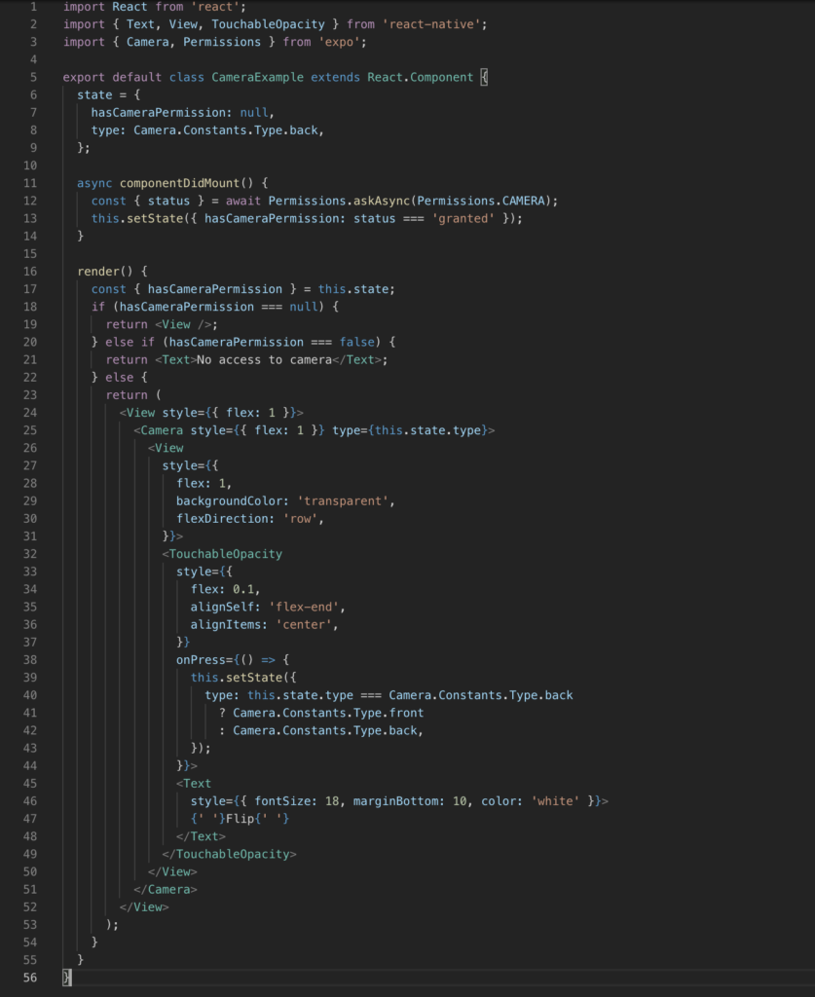

Trong ví dụ, chúng ta lưu ý những dòng code chính sau :

11 – 13 : Câu lệnh xin quyền mở Camera. Khi mở ứng dụng lần đầu tiên chương trình sẽ hỏi như hình  
từ khóa **async** và **await** để khai báo 1 hàm bất đồng bộ. Trong tình huống này ta giải thích câu lệnh như sau : từ khóa await sẽ tạm dừng xử lý trong hàm và đợi kết quả từ câu lệnh **askAsync** cho tới khi có kết quả trả về thì tiếp tục chạy các câu lệnh còn lại trong hàm

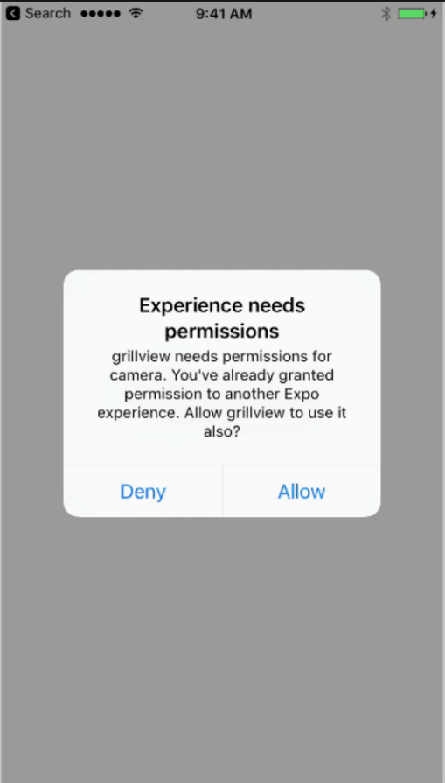

**Dòng 25** : Khai báo thẻ Camera . <Camera> </Camera> . Lưu ý : thẻ Camera bắt buộc phải có props là **type** để chương trình biết chúng ta đang sử dụng Camera trước hay sau

**Các props (thuộc tính) tùy chỉnh cho Camera**

* **flashMode**

props dùng để bật và tắt đèn flash (on hoặc off, auto, torch).

* **autoFocus**

props dùng để bật tắt chế độ auto Focus – Tự động lấy nét

* **whiteBalance**

cân bằng trắng, dùng để chọn chế độ màu cho Camera, các tùy chọn : auto, sunny, cloudy, shadow, fluorescent, incandescent

* **zoom**

Giá trị phóng to hoặc thu nhỏ của Camera (float) từ -1 -> 1. 0 là giá trị mặc định

* **onBarCodeScanned**

Hàm Callback để lắng nghe giá trị bar code mà camera quét được . Các em có thể xem chi tiết [tại đây](https://docs.expo.io/versions/latest/sdk/facedetector/#event-shape). Thầy sẽ đề cập chi tiết trong 1 bài khác

* **onFacesDetected**

Hàm Callback để lắng nghe sự kiện quét khuôn mặt 😀

<Camera type = {Camera.Constants.Type.back}

flashMode = {Camera.Constants.FlashMode.auto}

whiteBalance = {Camera.Constants.WhiteBalance.auto}

zoom = 0

onBarCodeScanned={({ type, data }) => {

alert(`Bar code with type ${type} and data ${data} has been scanned!`);

}}

>

</Camera>

Như vậy, chúng ta đã điểm qua 1 số props cơ bản của Camera trong React Native. Trong bài nếu có gì thắc mắc các em [commnet tại đây](https://www.facebook.com/HuyNguyenReactNative/posts/1106701139454302?__xts__%5b0%5d=68.ARCM5tQNNvFYL3eRpmYJ4HNppZDUtI50m3W5rrknaftpRw7e4iacrxRnbVJ42RWRpRzSflmGzs8D3cZGYt7w9UqXExc9siYwaPDJDbpzXF23LstiS5f1C4-gNIuNwyno-fhYymPxirzufRJMyvJVfmOssQtw4GFAcTKbnv9sey_6ZmjLKIXa5fzGHVtr5KeXi4QAlwgZZJrwoqqV2bAxjZ0btfl9a6JAFm2dz3gBsLfdij09IRsgJ4G5RGno7NtV5ctMccFCGgKIKMv6j59DWB11nZqrnVbSx0y3oJ274T1EFZ2tdGpQ5ZNXBAIWbaR5wdaBpjB30ZeSodtGhBuiV1jpjJcW&__tn__=-R). Thầy sẽ hỗ trợ nhé. Thanks All! Hẹn gặp lại các em trong bài học tới về [**AsyncStorage**](https://facebook.github.io/react-native/docs/asyncstorage) trong React Native

# Bài 8 – AsyncStorage trong React Native

*March 9, 2019*

AsyncStorage là thành phần đơn giản dùng để lưu trữ dữ liệu offline. Nó hỗ trợ lưu trữ dữ liệu không mã hóa theo dạng cặp key-value và hỗ trợ bất đồng bộ

Chúng ta có thể lưu dữ liệu độ lớn tùy thuộc vào bộ nhớ của máy do AsyncStorage sẽ tự động sử dụng “Dictionary” hoặc File để lưu giá trị (iOS) hoặc sử dụng RocksDB, Sqlite (Android)

Để sử dụng AsyncStorage chúng ta chỉ cần 2 hàm đơn giản sau :

_storeData = async () => {

try {

await AsyncStorage.setItem('TASKS', 'I like to save it.');

} catch (error) {

// Error saving data

}

};

_retrieveData = async () => {

try { const value = await AsyncStorage.getItem('TASKS');

if (value !== null) {

// We have data!! console.log(value);

} }

catch (error) {

// Error retrieving data } };

Từ ví dụ trên chúng ta giải thích các câu lệnh như sau :

Cách lưu dữ liệu : AsyncStorage.setItem(‘TASKS’, ‘I like to save it.’)  
TASKS là tên key .  
‘I like to save it.’ là value – giá trị muốn lưu

Cách lấy dữ liệu : AsyncStorage.getItem(‘TASKS’) .  
TASKS là tên key muốn lấy giá trị, nếu không có hàm getItem sẽ trả về null

Bài tập : Sinh viên tạo 1 màn hình Login với 2 TextInput nhập Username và Password. 1 Button Login và 1 checkbox “Nhớ mật khẩu” sử dụng AsyncStorage để lưu tài khoản đã đăng nhập

**Bài 9 – React Native – state và useEffect**

*June 18, 2019*

Hi các em, trong bài viết này thầy giới thiệu tới các em phiên bản Expo mới nhất và những thay đổi chú ý trong bản cập nhật lần này.

Link gốc : <https://blog.expo.io/expo-sdk-v33-0-0-is-now-available-52d1c99dfe4c>

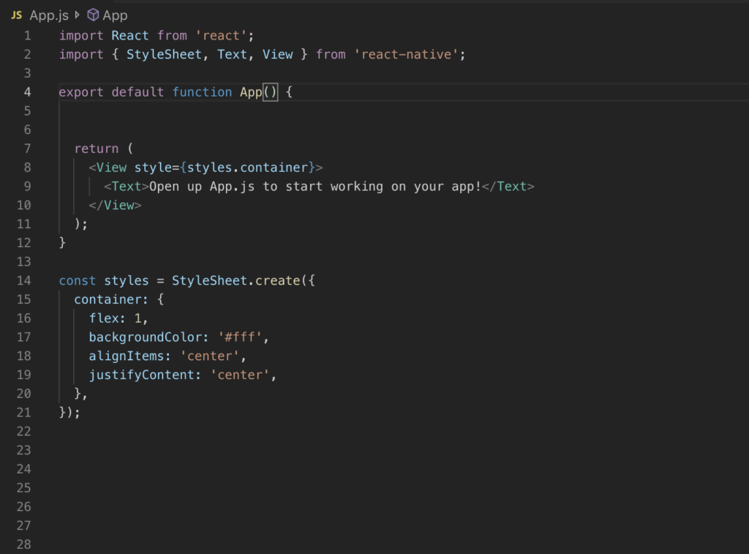Nội dung trong phiên bản mới nhất thời điểm hiện tại expo version 33

* **props**

Cách sử dụng props trong bản mới này có 1 chút thay đổi so với phiên bản cũ

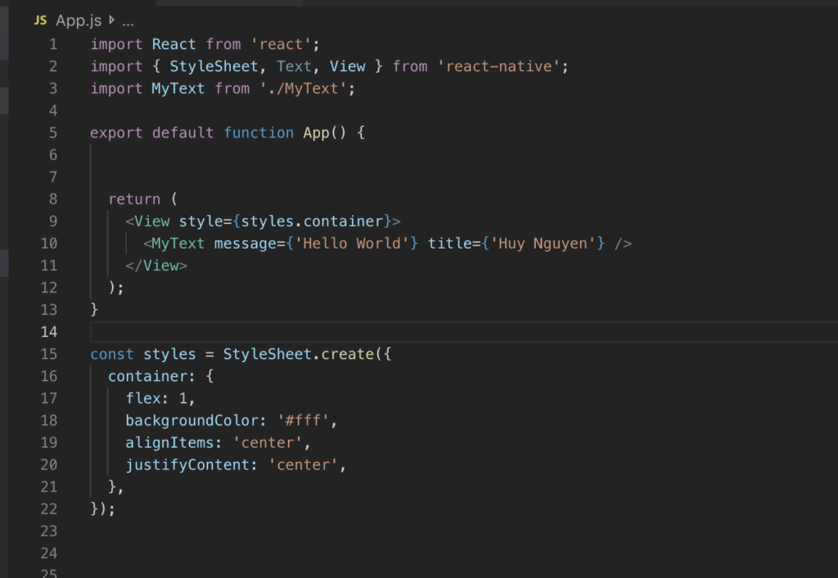Cách truyền props vào component giữ nguyên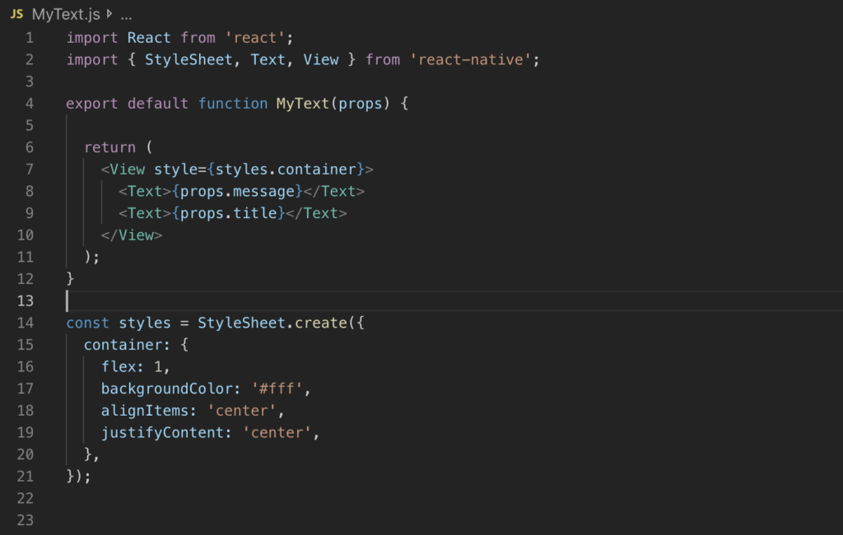thay vì sử dụng class kế thừa Component, trên bản mới chúng ta sử dụng function với tham số là props và gọi props bằng câu lệnh props.message hoặc props.title để hiển thị

* **state and useState**

Trong bản cập nhật mới nhất này, phần thay đổi hoàn toàn đó chính là cách sử dụng state.

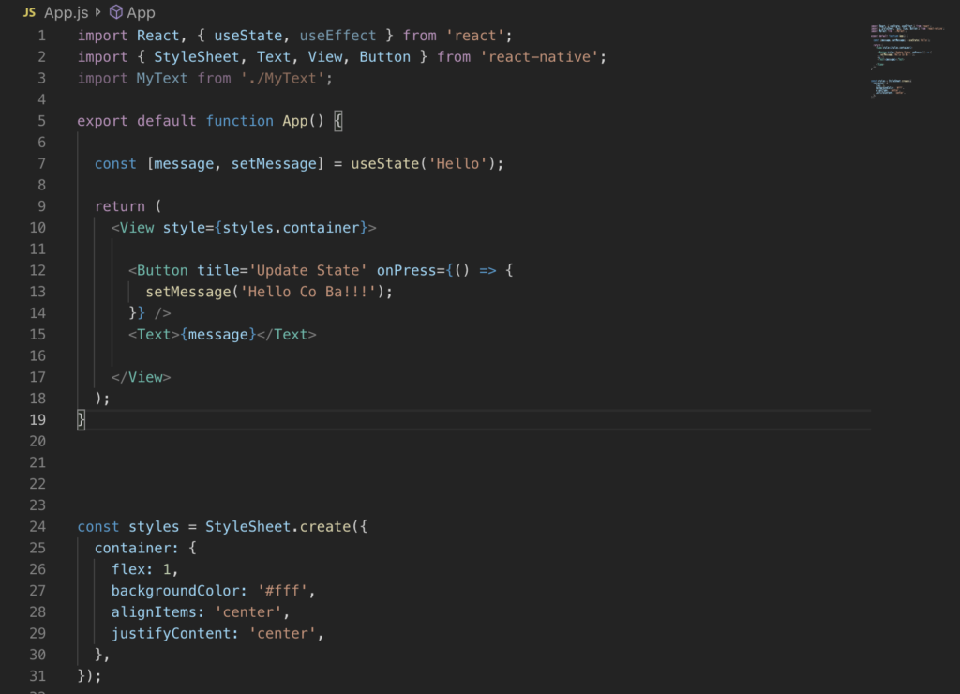

Để khai báo 1 state, thay vì cách cũ chúng ta cần làm các bước sau :

thêm thư viện

Thêm thư viện **import React, {useState, useEffect} from ‘react’**

Khai báo state tại dòng số 7 :

**const [message, setMessage] = useState(‘Hello’);**

**const** là từ khóa  
**message** là tên của state  
**setMessage** là phương thức thay đổi giá trị của state  
**useState** là từ khóa  
‘Hello’ là giá trị ban đầu của state message

* 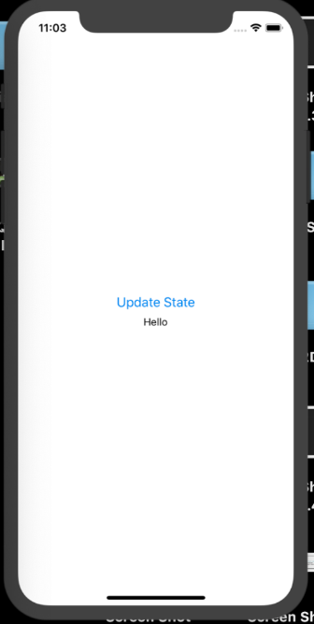Khi chưa nhấn nút Update State
* 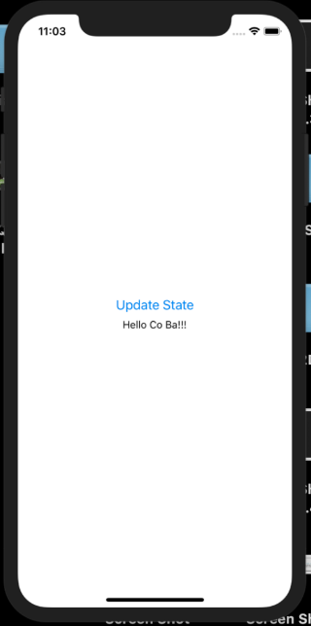Sau khi nhấn nút Update State
* **useEffect**

**useEffect** là phương thức React gọi vào sau mỗi lần chạy render. Phương thức này tương tự componentDidMount, componentDidUpdate, và componentWillUnmount trong phiên bản cũ

Khai báo thêm useEffect với hàm alert, mỗi lần chương trình chạy xong phần return sẽ chạy tới hàm useEffect

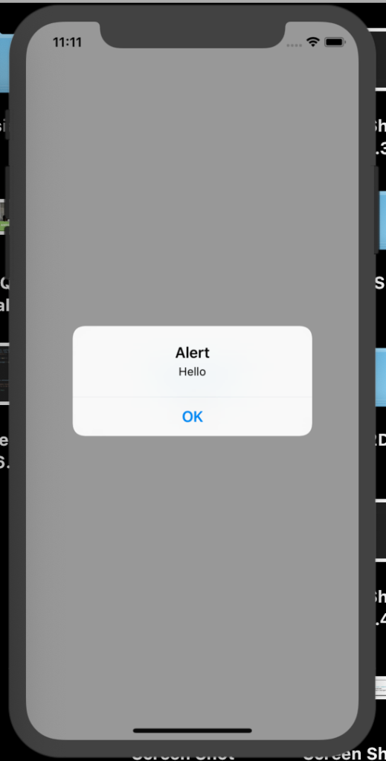

Kết quả đạt được sau khi thêm useEffect

Danh sách code mẫu sau khi nâng cấp phiên bản mới nhất

<https://github.com/huuhuybn/ExpoNew>

Cách sử dụng code mẫu :  
Truy cập link, tải code mẫu  
Truy cập thư mục, mở cmd, cài đặt Navigation, Geolocation, npm install để bổ sung thư viện mn nhé 🙂

# Tích hợp Firebase ReactNative – Phần 1

*February 26, 2019*

[**Firebase**](https://firebase.google.com/) là 1 dịch vụ của Google dành cho các lập trình viên, nhà phát triển ứng dụng di động, game hay web.

**Firebase** cung cấp nhiều tiện ích nổi bật như : **Real time Database**,  
Cloud message, Authentication, File store, Hosting, Test Lab…

Trong bài hôm nay Thầy sẽ hướng dẫn các em tích hợp Firebase vào project React native và sử dụng Real time Database để làm 1 ứng dụng thêm, sửa, xóa, Quản lý sinh viên đơn giản.

Mọi người có thể tham khảo thêm tài liệu gốc tại [link này nhé](https://docs.expo.io/versions/latest/guides/using-firebase/)

* **Cài đặt Firebase SDK**

Để bắt đầu với Firebase các em cần cài đặt thêm thư viện Firebase cho project ReactNative bằng câu lệnh sau : (Lưu ý câu lệnh cần được gõ khi CMD đang ở thư mục project nhé)

npm install --save firebase

Sau khi chương trình chạy thành công sẽ hiển thị như sau :

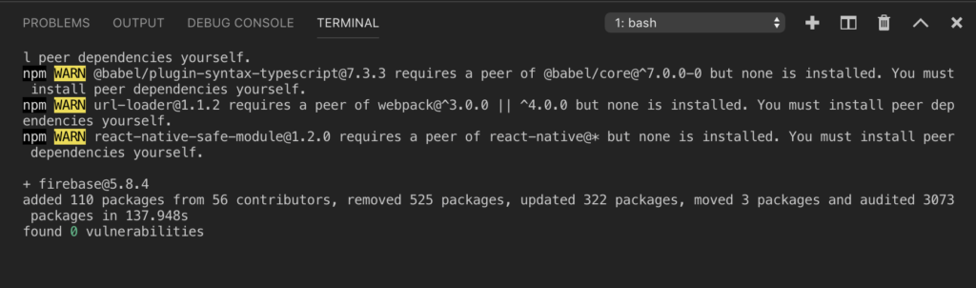

Để khai báo sử dụng Firebase trong project, các em cần đăng kí và copy 1 số thông số sau :

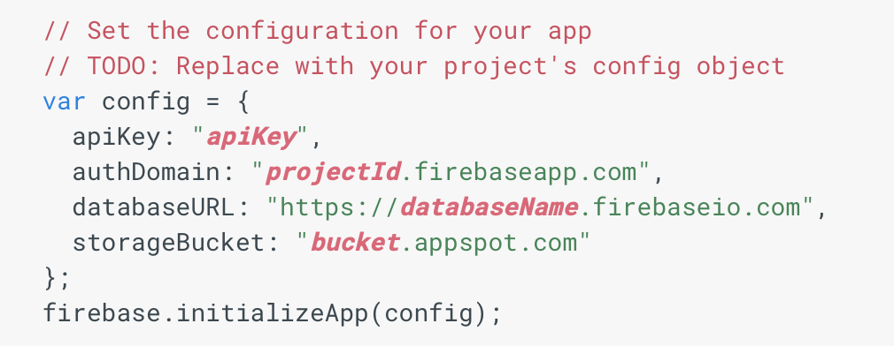

(Update 20.10.2020)Thêm câu lệnh kiểm tra firebase đã được khởi tạo chưa, nếu khởi tạo rồi thì bỏ qua để tránh lỗi duplicate

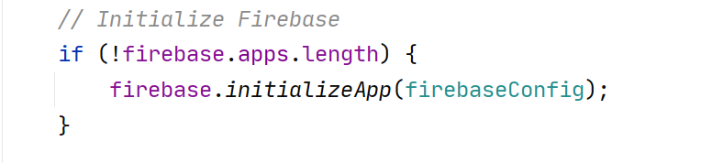

Mọi người truy cập vào [đường link này](https://console.firebase.google.com/u/0/?pli=1) để đăng kí và tạo 1 project Firebase nhé .

Các bước tạo và đăng kí Firebase

Click “Add project”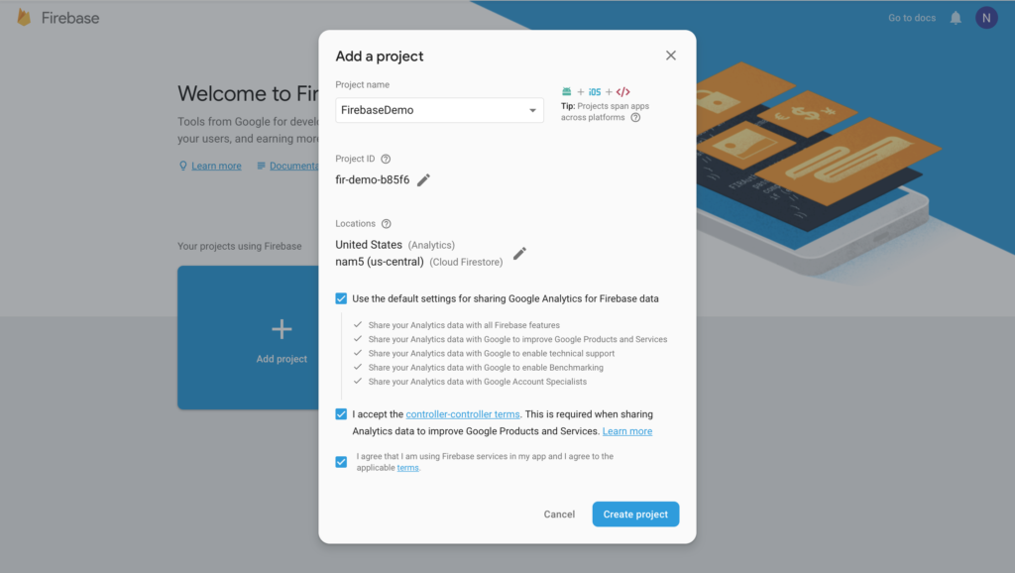Điền tên ứng dụng và tích các ô đồng ý điều khoản sử dụng của Google và nhấn “Create project”.  
Tại màn hình quản trị, chúng ta chọn Project Overview -> Project settings.  
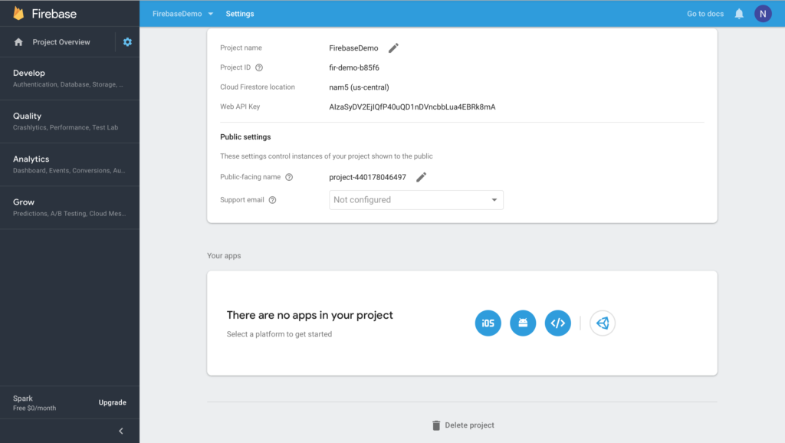Tại màn hình Project Settings. Click Icon cạnh icon hình Android và copy các thông số vào Project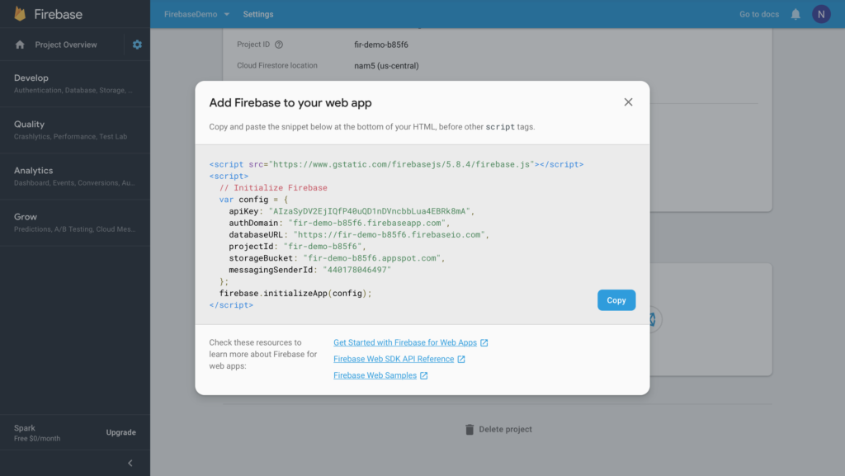

Các em tạo sẵn 1 project mới và copy code trên vào file App.js. Ta được file như sau :

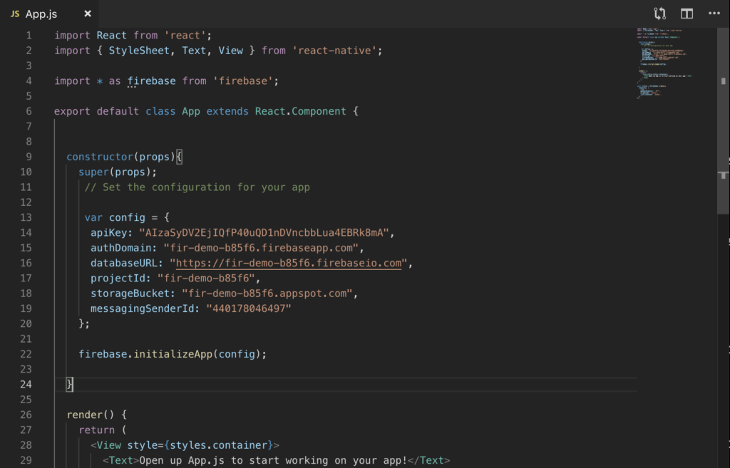

Sau khi chạy ứng dụng mà không báo lỗi gì, có nghĩa chúng ta đã khởi tạo và kết nối Firebase thành công. Các bạn đọc [bài tiếp theo](http://www.dotplays.com/tich-hop-firebase-react-native-phan-2/) Thầy hướng dẫn cách hiển thị dữ liệu, thêm, sửa, xóa từ Realtime Database nhé. Chúc các e 1 ngày làm việc vui vẻ 🙂

# Tích hợp Firebase React Native – Phần 2

*February 26, 2019*

Như vậy là chúng ta đã tích hợp thành công Firebase vào project React Native ở bài trước. Ở phần 2 này, thầy sẽ hướng dẫn cách hiển thị, thêm, sửa, xóa dữ liệu từ Realtime Database.

* **Tạo Realtime Database**

Truy cập trang quản trị Firebase mà các em đã đăng kí ở bài trước.  
Mở mục Develop -> Database -> Create database

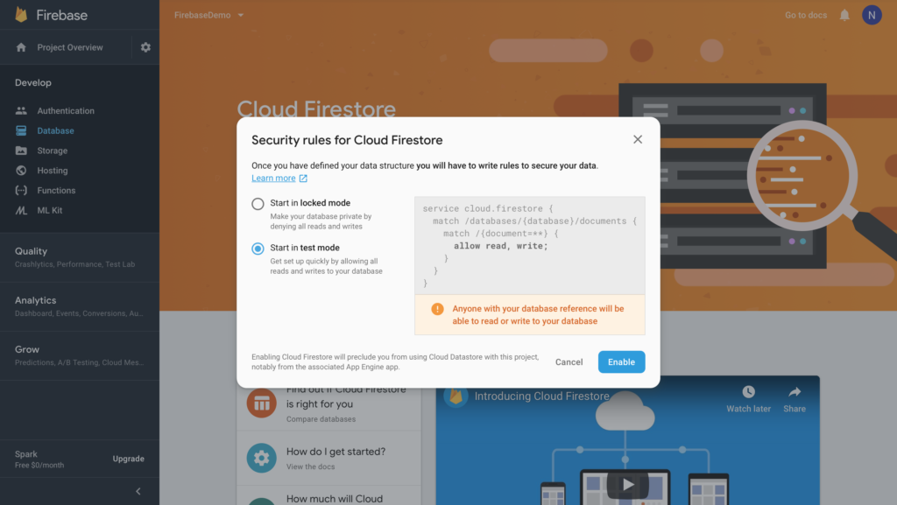Lựa chọn “Start with **test mode**” và nhấn Enable

Sau khi khởi tạo xong, các em lưu ý cần mở chế độ đọc, ghi nhé.

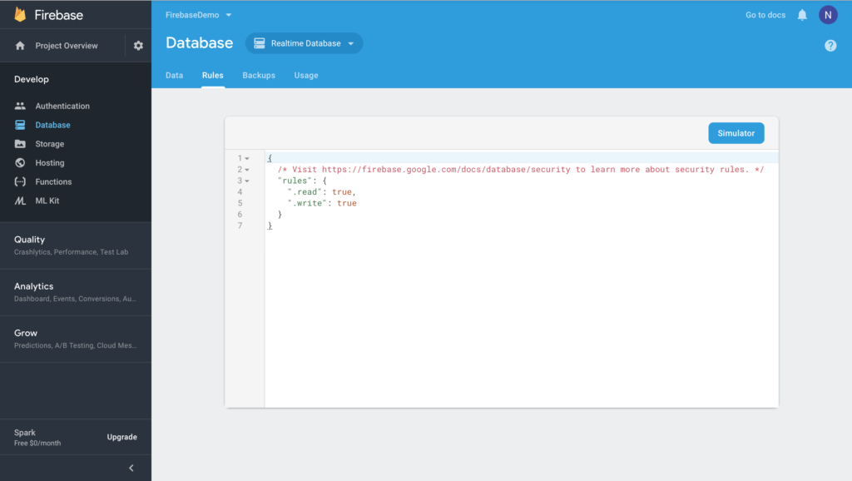

* **Thêm dữ liệu**

Để thêm dữ liệu vào Realtime Database vừa tạo chúng ta sẽ gọi câu lệnh sau :

function storeNewStudent(documentId, studentId, name, address) {

firebase.database().ref('students/' + documentId).set({

StudentID: studentId,

Name : name,

Address : address

}, function(error) {

if (error) {

// The write failed...

alert('Loi')

} else {

// Data saved successfully!

alert('Thanh cong!!!')

}

});

}

**Mọi người lưu ý trong ví dụ này Thầy sử dụng documentId như là khóa chính (Unique Key ) cho 1 đối tượng Student**

* **Sửa, cập nhật dữ liệu**

Để sửa, cập nhật dữ liệu chúng ta gọi câu lệnh tương tự như thêm dữ liệu nhưng nếu documentId đã tồn tại thì chương trình sẽ tự động ghi đè dữ liệu

function storeNewStudent(documentId, studentId, name, address) {

firebase.database().ref('students/' + documentId).set({

StudentID: studentId,

Name : name,

Address : address

}, function(error) {

if (error) {

// The write failed...

alert('Loi')

} else {

// Data saved successfully!

alert('Thanh cong!!!')

}

});

}

* **Xóa dữ liệu**

Để xóa dữ liệu, chúng ta gọi câu lệnh

deleteData(documentId){

firebase.database().ref('students/' + documentId).remove();

}

* **Hiển thị danh sách dữ liệu**

readUserData() {

firebase.database().ref('students/').on('value', function (snapshot) {

console.log(snapshot.val())

});

}

Array Students sẽ được trả về trong biến **snapshot.** Mn sử dụng biến này truyền dữ liệu vào FlatList để hiển thị thông tin lên màn hình

firebase.database().ref('students/').on('value', function (snapshot) {

let array = [];

snapshot.forEach(function(childSnapshot) {

var childData = childSnapshot.val();

array.push({

id : childSnapshot.key,

name : childData.Name,

address : childData.Address,

studentId : childData.StudentID

});

});

thisState.setState({

data : array

})

});

câu lệnh forEach giúp chúng ta đọc toàn bộ dữ liệu tại ref students.  
cứ mỗi 1 vòng lặp, chúng ta thêm các thuộc tính vào trong biến **array** với câu lệnh **push**  
Lưu ý : thisState là biến khai báo trong hàm contructor thay thế cho từ khóa this để có thể sử dụng trong hàm Callback của Firebase

constructor(props){

super(props);

// Set the configuration for your app

this.state = {

data : [],

}

thisState = this;

}

Code cho Flatlist như sau :

<FlatList style = {{flex :1}}

data = {this.state.data}

renderItem={({item}) => <Text>Hello : {item.name}</Text>}

keyExtractor = {(item, index) => item.id}

/>

Như vậy, chúng ta đã hoàn thành ứng dụng bao gồm các chức năng thêm, sửa, xóa và hiển thị danh sách Sinh viên từ Realtime Database. Mọi câu hỏi, thắc mắc các em commnet tại link này nhé. Chúc các em 1 ngày học tập và làm việc vui vẻ